руководство пользователя

ПО ЭКСПЛУАТАЦИИ МОБИЛЬНОГО ПРИЛОЖЕНИЯ «КОММУНАЛКА ОНЛАЙН» ДЛЯ УСТРОЙСТВ НА ОПЕРАЦИОННОЙ СИСТЕМЕ ANDROID и iOS

МОСКВА
2020
Оглавление
Общие сведения о приложении 3
Описание приложения 3
Требования к программным и аппаратным средствам 3
Установка приложения на мобильное устройство с операционной системой Android 3
Работа с приложением «Коммуналка Онлайн» 5
Запуск приложения 5
Вход и регистрация 6
Начало работы с приложением 9
Передача показаний 10
Оплата услуг 12
История оплат и передачи показаний 13
Обратная связь и настройка приложения 14
Установка приложения с операционной системой iOS 19
Работа с приложением «Коммуналка Онлайн» 21
Запуск приложения 21
Вход и регистрация 22
Главный экран 25
Передача показаний 27
Оплата услуг 29
История оплат и передачи показаний 30
Обратная связь и настройка приложения 31

Общие сведения о приложении

Описание приложения
Мобильное приложение «Коммуналка Онлайн» предназначено для обеспечения своевременной передачи потребителю (абоненту) информации о состоянии лицевого счета, приборе учета, истории переданных и принятых показаниях и произведенных платежах за текущие и прошлые периоды. Посредством мобильного приложения абонент сможет передать показания, оплатить услуги и посмотреть историю работы со счётом.

Требования к программным и аппаратным средствам
Приложение предназначено для работы на мобильных устройствах под управлением операционных систем iOS версии 10.0 и выше, Android версии 5.0 и выше.

Установка приложения на мобильное устройство с операционной системой Android
Для установки приложения Коммуналка Онлайн на мобильное устройство с операционной системой Android выполните следующие действия:
1. Зайдите в магазин приложений Google Play;
2. Воспользуйтесь поисковой строкой и найдите приложение Коммуналка Онлайн (Рисунок 1)

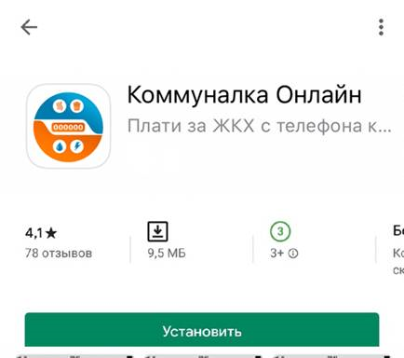

Рисунок 1

3. Нажмите на кнопку «Установить» для автоматической загрузки приложения;
4. После успешной загрузки приложения на экране устройства отображается ярлык запуска. Чтобы осуществить вход в приложение, нажмите на иконку Задачи (Рисунок 2).
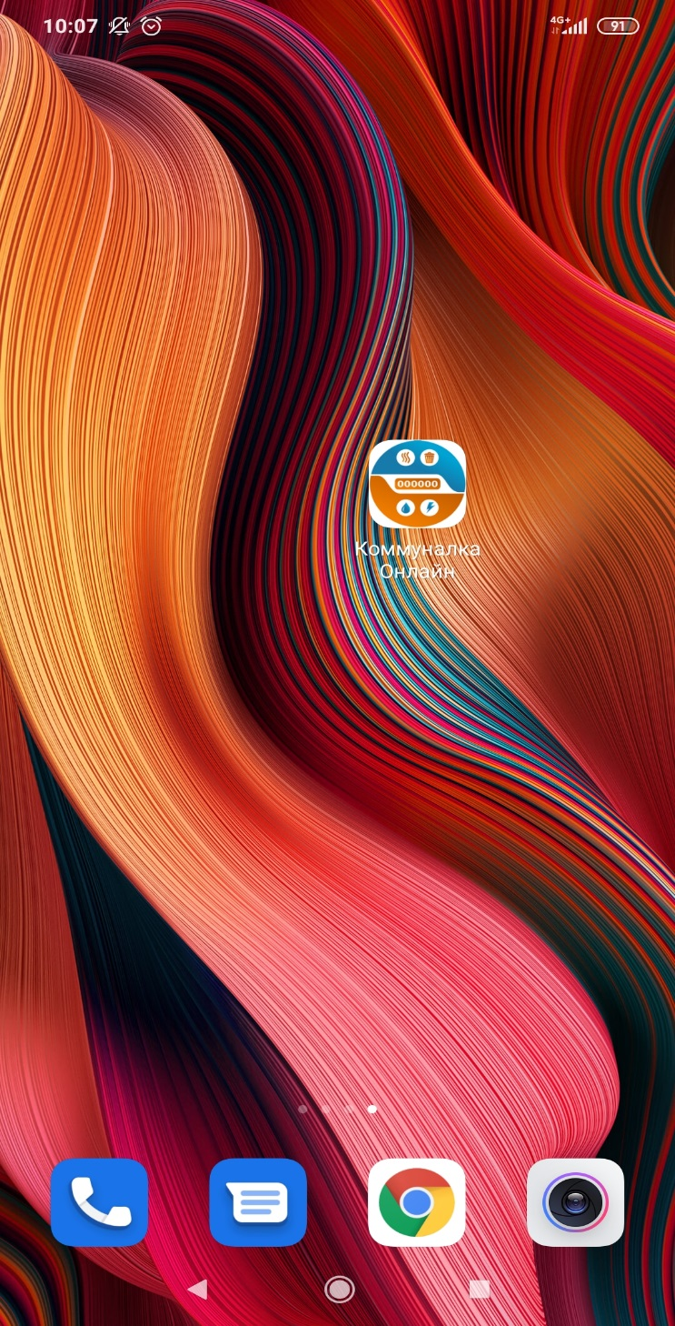
Рисунок 2

Работа с приложением «Коммуналка Онлайн»

Запуск приложения

Для запуска приложения нажмите на соответствующую иконку, которая расположена на экране мобильного устройства. При нажатии на иконку открывается окно, в котором необходимо выбрать область, к которой относится ваш лицевой счет (Рисунок 3).

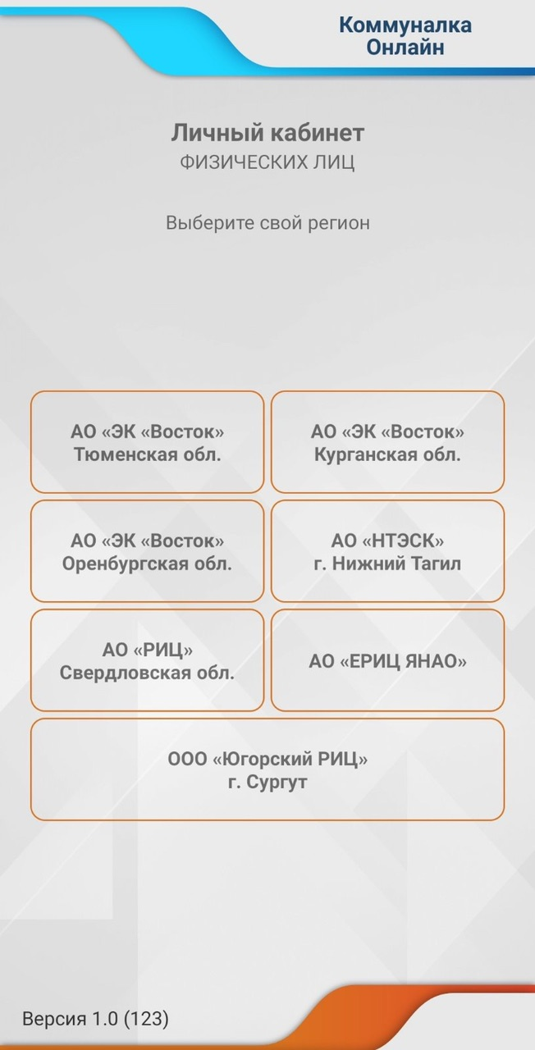

Рисунок 3

Вход и регистрация

После выбора соответствующей области, приложение переходит в окно авторизации. Вход в Мобильное приложение осуществляется с помощью логина и пароля, которые используются для входа в единый личный кабинет на сайте. После ввода логина и пароля необходимо нажать кнопку «Авторизоваться» (Рисунок 4).

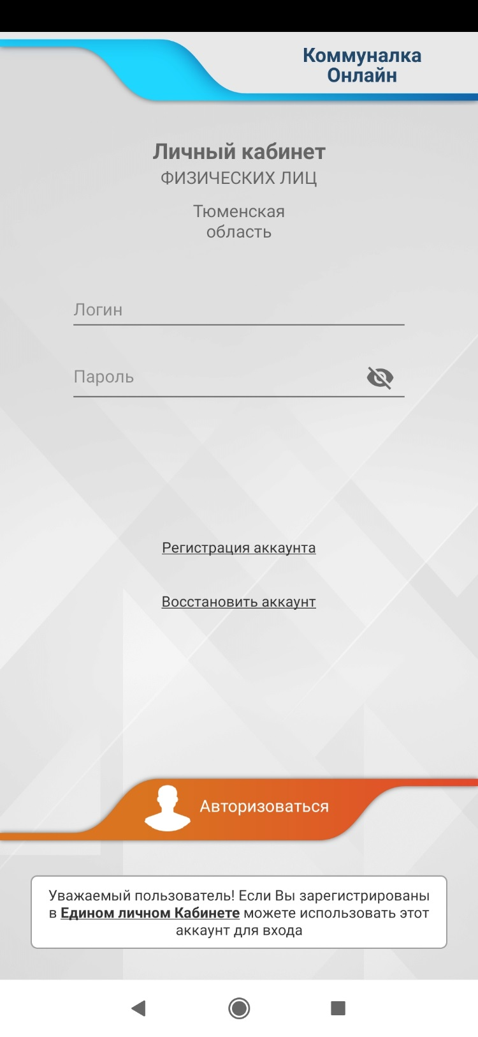
Рисунок 4

Для восстановления аккаунта необходимо заполнить логин (Рисунок 5). Данные для восстановления будут высланы на номер телефона или почту, указанные при регистрации аккаунта.

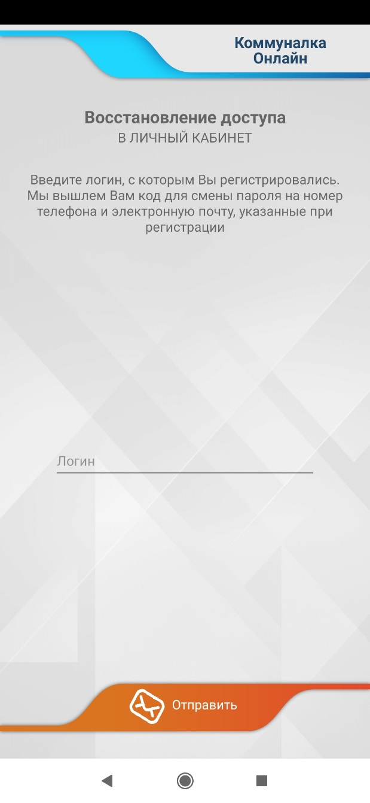  Рисунок 5 | 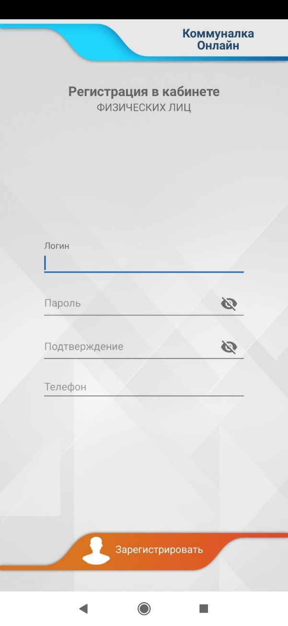  Рисунок 6

Так же существует возможность зарегистрировать новый аккаунт, перейдя по кнопке «Регистрация аккаунта», заполнив логин, пароль (и его подтверждение, оба пароля должны совпадать) и номер мобильного телефона с +7. После ввода данных необходимо нажать кнопку «Зарегистрироваться» (Рисунок 6).

По завершении регистрации приложение предложит дважды ввести четырёхзначный код аутентификации (либо вход по отпечатку пальца на повторном вводе при соответствующей возможности вашего телефона) для защиты вашего профиля в случае, если к мобильному устройству получит доступ третье лицо. Этот пункт можно пропустить по соответствующей кнопке (Рисунок 7 и рисунок 8)

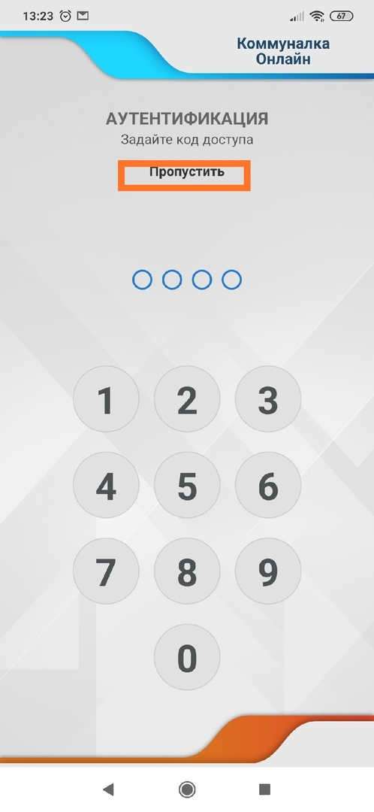  Рисунок 7 | 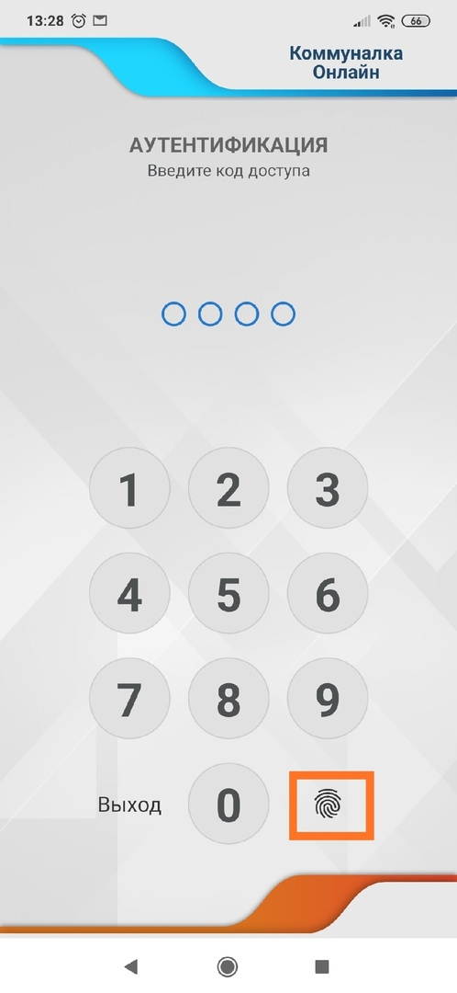  Рисунок 8

Начало работы с приложением

После успешного входа открывается главное меню приложения (Рисунок 9). В шапке адрес и номер лицевого счета, которые добавлены к данному аккаунту (при наличии нескольких лицевых счетов возможен выбор при нажатии на номер ЛС).
Ниже – перечисленные услуги по данному лицевому счёту с последней датой и объёмом переданных показаний.
Пункт 1 на представленном рисунке – переход в общее меню приложения. Пункт 2 в самом низу рисунка – передача показаний (то самое меню, где вы сейчас находитесь). Пункт 3 – меню оплаты. Пункт 4 – История оплат и передачи показаний. Все эти пункты будут более подробно рассмотрены ниже.

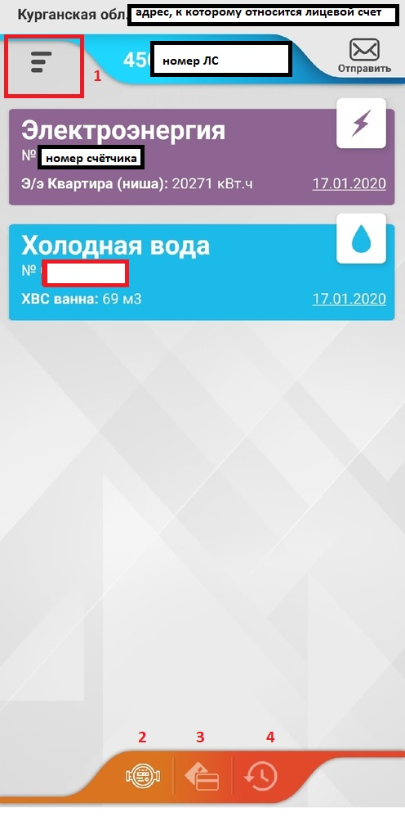
Рисунок 9

Передача показаний

Для передачи показаний (в период с 15 по 25 число каждого месяца) необходимо выбрать услугу в основном меню приложения. Откроется окно ввода показаний (Рисунок 10). В поле «Новые показания» для удобства пользователей указан последний переданный объем. При вводе новых показаний в поле «Потреблено» будет указываться сумма, на которую новые показания отличаются от предыдущих. Будьте внимательны: при попытке передачи меньшей суммы потребления приложение покажет отрицательное количество. После ввода необходимо нажать «Сохранить».

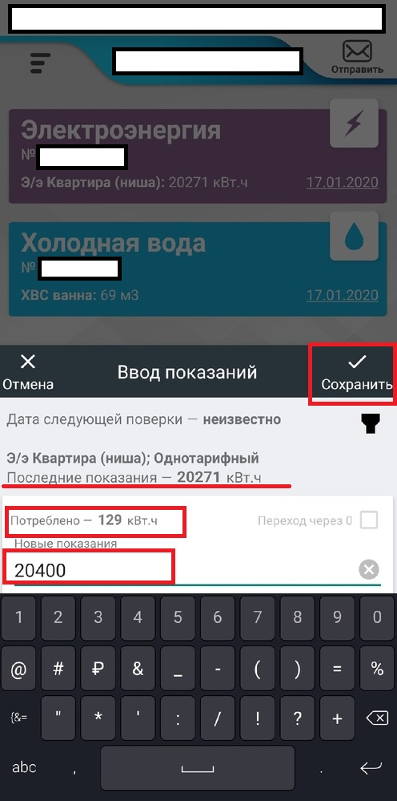
Рисунок 10
После ввода показаний в верхнем правом углу приложения появится информация о непереданных данных (Рисунок 11). Перейдя по кнопке отправки появится информация о введённых новых показаниях. В случае, если передаваемые данные введены верно – необходимо нажать кнопку «Отправить» (Рисунок 12). После подтверждения отправки показаний на главном экране появится сообщение о предлагаемой сумме к оплате.

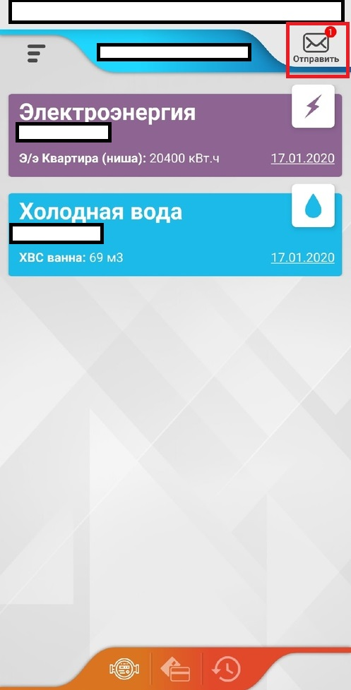  Рисунок 11 | 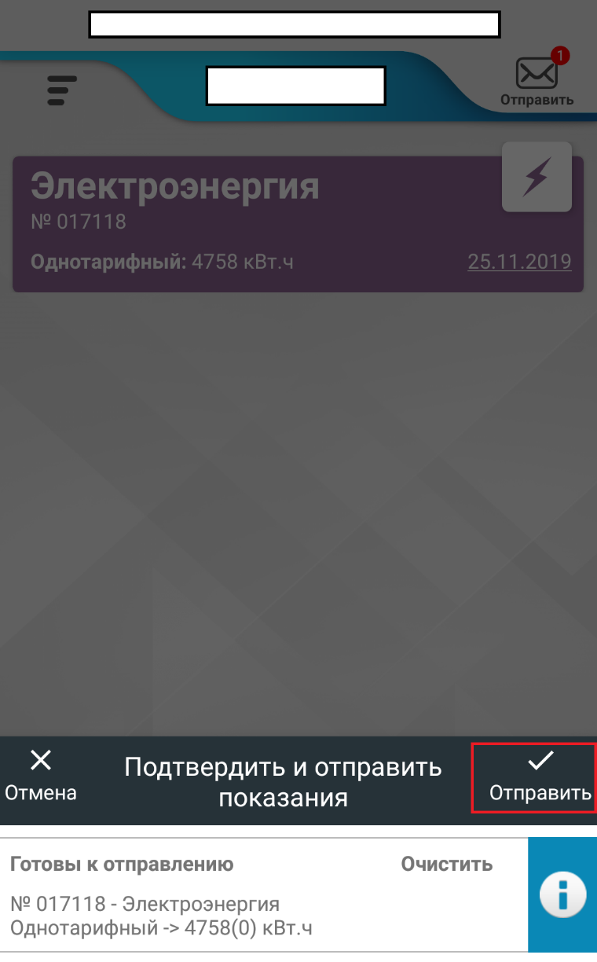  Рисунок 12

Оплата услуг

Для оплаты по выставленным счетам необходимо нажать на центральную иконку внизу экрана (пункт 4 на рисунке 9).
В открывшемся меню предоставлены все услуги по лицевому счёту в порядке убывания (Рисунок 13). Вы можете либо изменить суммы, либо нажать на крестик справа от суммы, чтобы не совершать по ней оплату. Далее необходимо нажать кнопку «Оплатить» в правом верхнем углу экрана.
В меню оплаты можно увидеть общую сумму (с учётом того, вводили ли вы какие-либо новые данные). А так же поля банковской карты, с которой будет происходить списание. После заполнения информации необходимо нажать кнопку «Оплатить» (Рисунок 14).

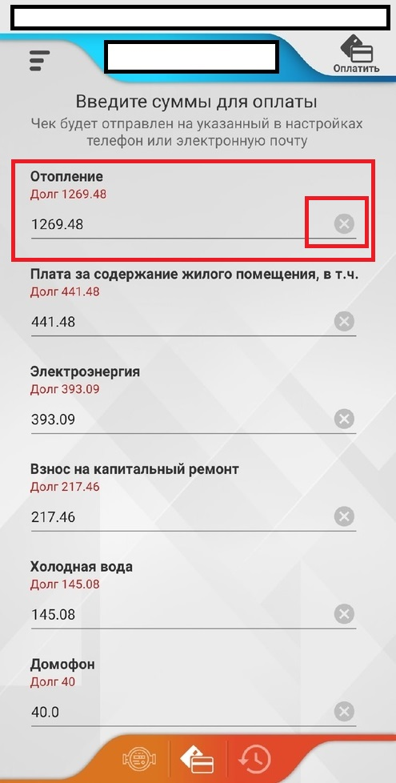  Рисунок 13 | 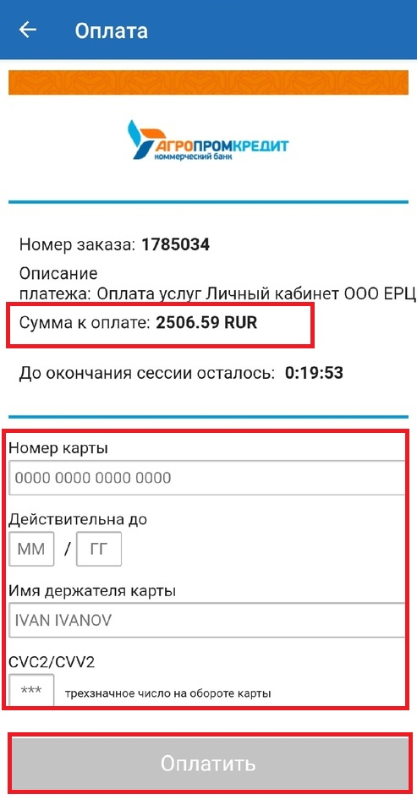  Рисунок 14

История оплат и передачи показаний

Для просмотра истории передачи показаний и оплаты услуг необходимо зайти в меню истории в правом нижнем углу приложения (пункт 4 рисунка 9). Во вкладке «Оплаты» можно увидеть всю историю оплаты, а также отфильтровать ее за период от 1 до трёх лет (Рисунок 15).
Во вкладке «Показания» показаны все переданные показания. Так же имеется фильтрация по периодам и наименованию показаний (Рисунок 16).

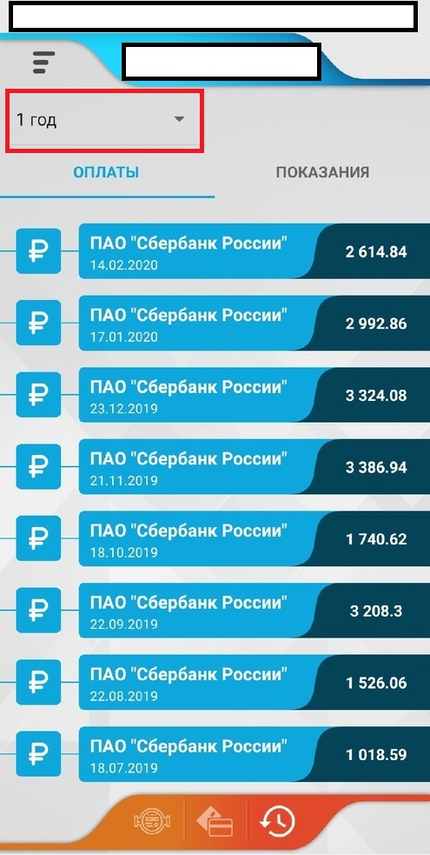  Рисунок 15 | 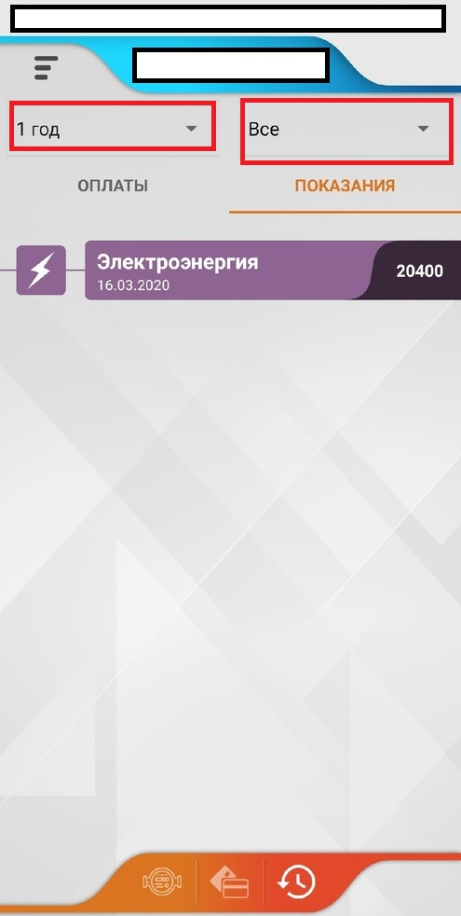  Рисунок 16

Обратная связь и настройка приложения

В боковой панели экрана (пункт 1 на рисунке 9) представлена информация о владельце аккаунта, список всех лицевых счетов и задолженности/переплате по счету (Рисунок 17). Отдельные выделенные пункты меню будут рассмотрены ниже в инструкции.
.
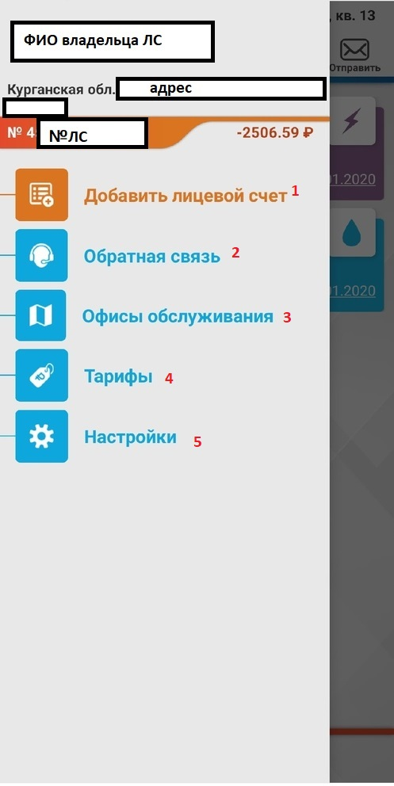
Рисунок 17

Для добавления нового лицевого счёт к аккаунту необходимо перейти в меню «Добавить лицевой счёт» (пункт 1рисунок 17) и заполнить поле «Номер лицевого счёта» и «Номер прибора учёта», если таковой имеется. Далее нажать кнопку «Отправить» в нижней части экрана (Рисунок 18).

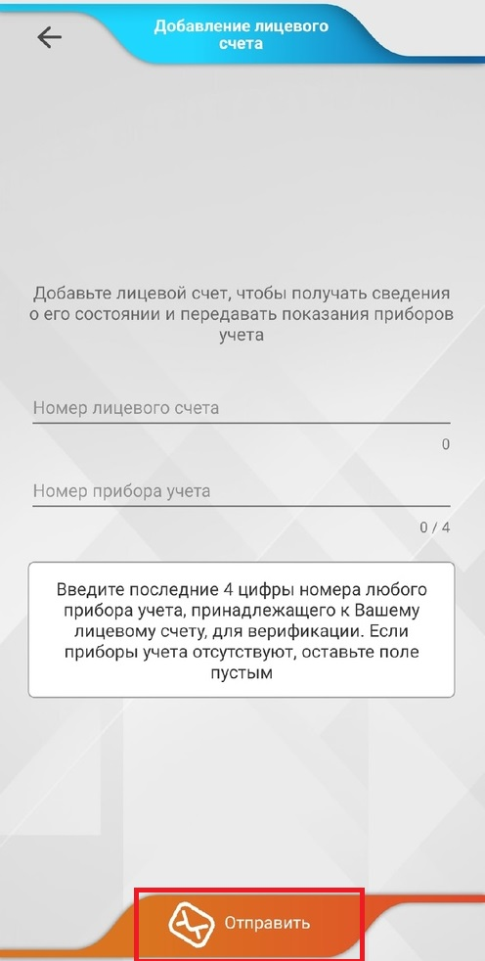
Рисунок 18

В меню обратной связи (пункт 2 рисунок 17) можно напрямую связаться с оператором в будние дни, нажав на знак вызова (Рисунок 19).

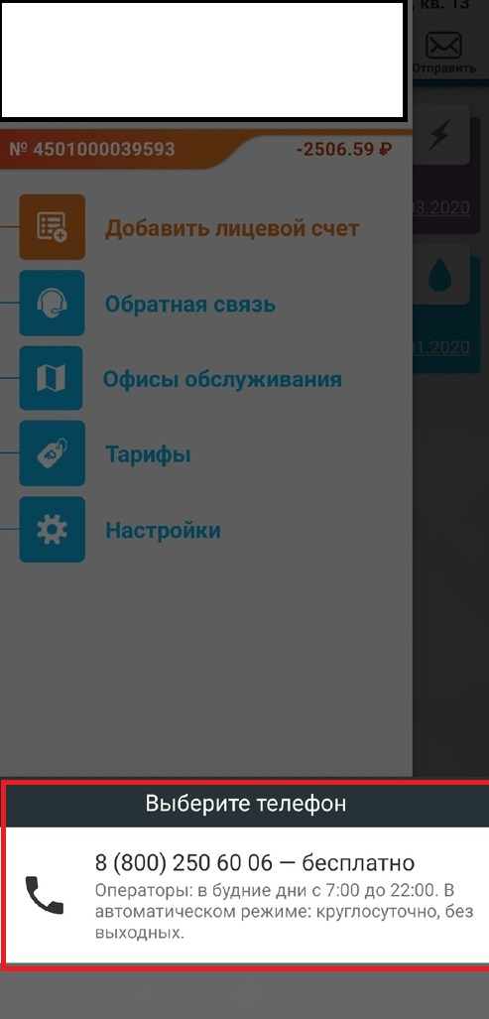
Рисунок 19

Чтобы найти ближайшие офисы обслуживания – необходимо перейти в меню «Офисы обслуживания» (пункт 3, рисунок 17).
В открывшейся карте (Рисунок 20) предоставлена возможность фильтрации адресов по областям (Рисунок 21). На карте области (Рисунок 22) есть два вида ярлыков. Пункт 1 – в данной точке расположено несколько офисов обслуживания. Пункт 2 – конкретный офис обслуживания. Чтобы узнать адрес расположения, режим работы и номера телефонов – необходимо пройти по ярлыку голубого цвета (Рисунок 23).
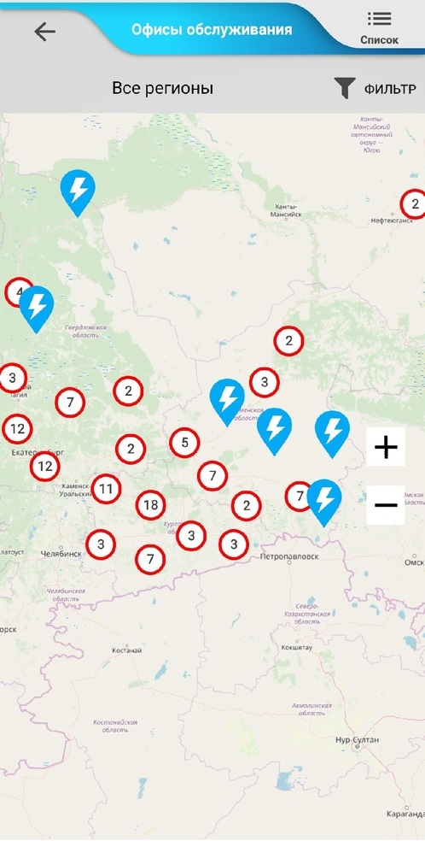  Рисунок 20 | 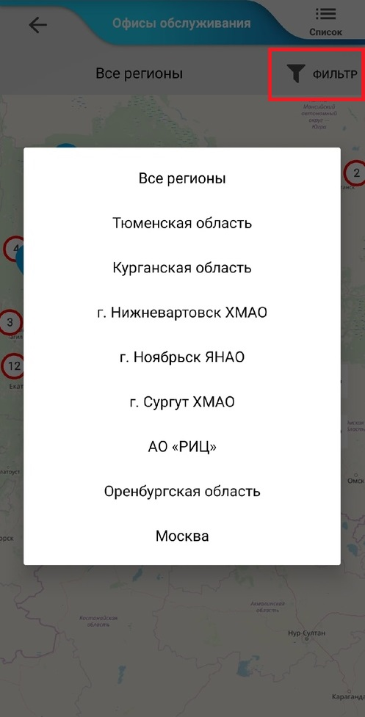  Рисунок 21
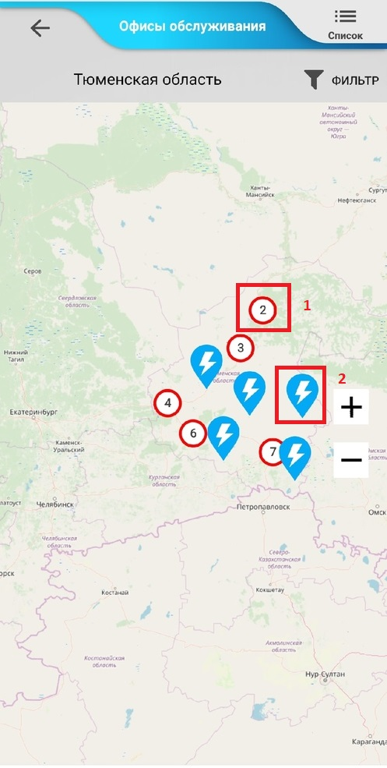  Рисунок 22 | 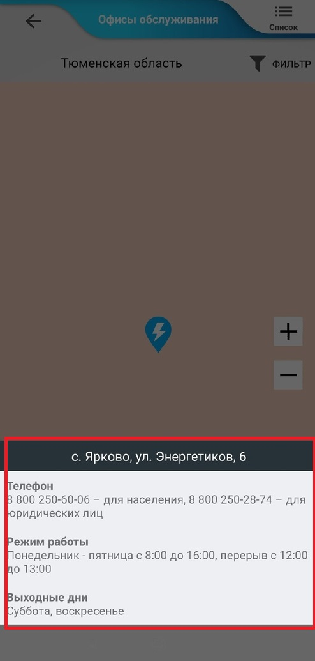  Рисунок 23
Меню настроек (пункт 5 рисунок 17) позволяет пользователю добавить личные данные, настроить уведомления, сменить пароль, проверить историю активности и выйти из приложения (рисунок 24).
Персональные данные (пункт 1) – номер телефона и адрес электронной почты пользователя. По этим данным можно будет восстановить аккаунт в случае утери логина или пароля.
Уведомления (пункт 2) – вывод сообщений при свёрнутом состоянии приложения.
Безопасность (пункт 3) – включение/отключение пин кода при повторном входе. Так же в этом разделе можно сменить пароль (необходимо ввести старый).
Выход (пункт 4) – позволяет выйти из приложения и сменить пользователя.

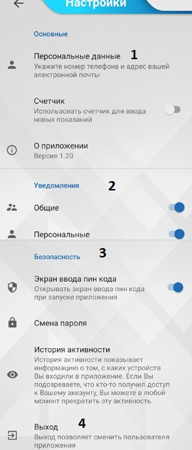
Рисунок 24

Установка приложения с операционной системой iOS
Для установки приложения Коммуналка Онлайн на мобильное устройство с операционной системой iOS выполните следующие действия:
1. Зайдите в магазин приложений App Store;
2. Воспользуйтесь поисковой строкой и найдите приложение Коммуналка Онлайн (Рисунок 1)

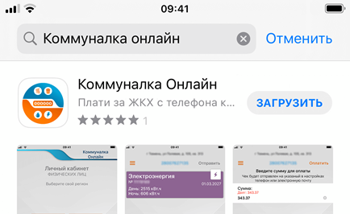
Рисунок 1
3. Нажмите на кнопку «Загрузить» для автоматической загрузки приложения;
4. После успешной загрузки приложения на экране устройства отображается ярлык запуска. Чтобы осуществить вход в приложение, нажмите на иконку Задачи (Рисунок 2).
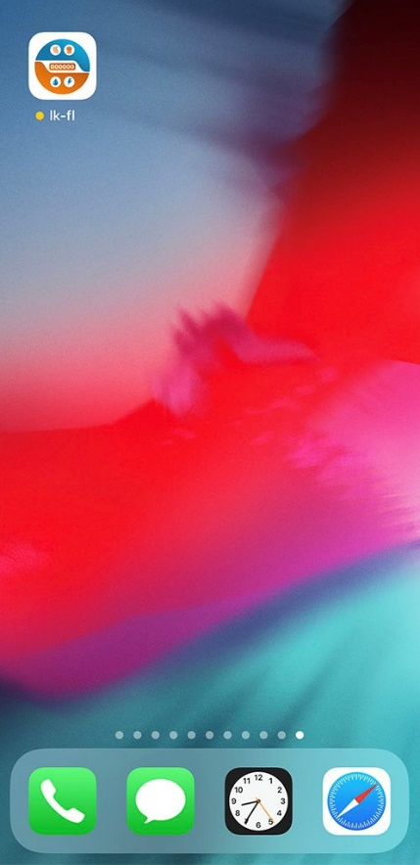
Рисунок 2

Работа с приложением «Коммуналка Онлайн»

Запуск приложения

Для запуска приложения нажмите на соответствующую иконку, которая расположена на экране мобильного устройства. При нажатии на иконку открывается окно, в котором необходимо выбрать область, к которой относится ваш лицевой счет (Рисунок 3).
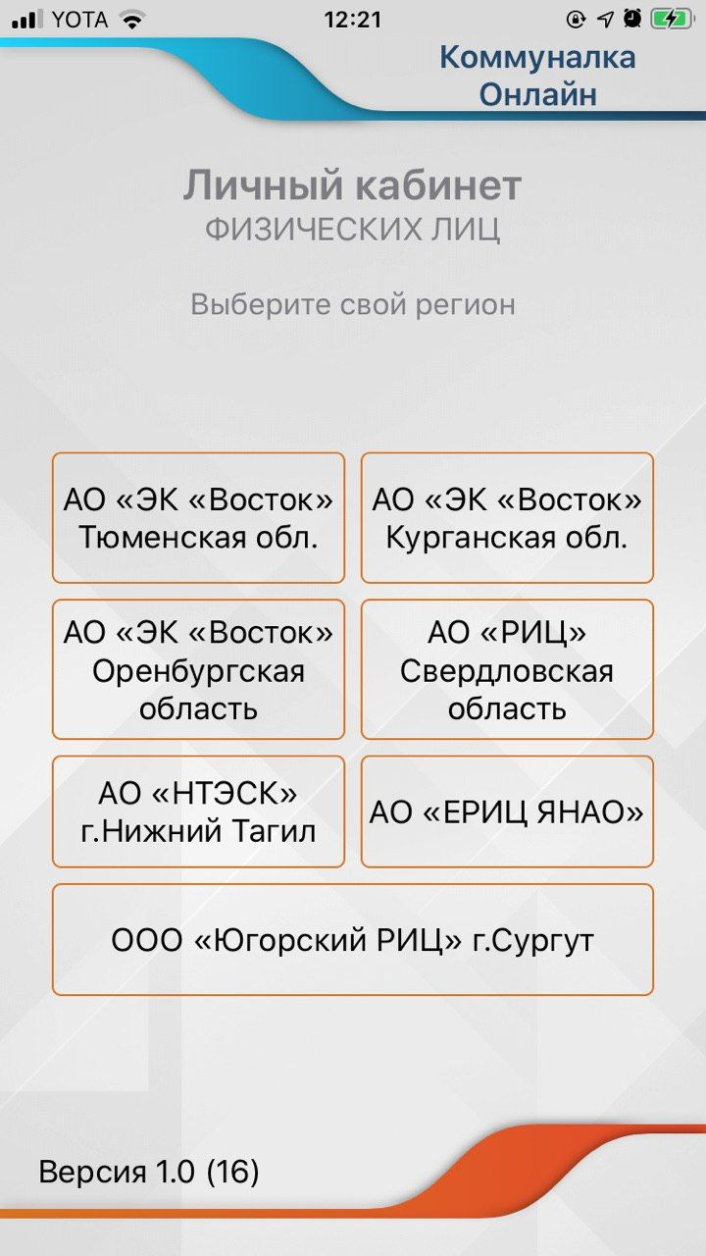

Рисунок 3

Вход и регистрация

После выбора соответствующей области, приложение переходит в окно авторизации. Вход в Мобильное приложение осуществляется с помощью логина и пароля, которые используются для входа в единый личный кабинет на сайте. После ввода логина и пароля необходимо нажать кнопку «Авторизоваться» (Рисунок 4).

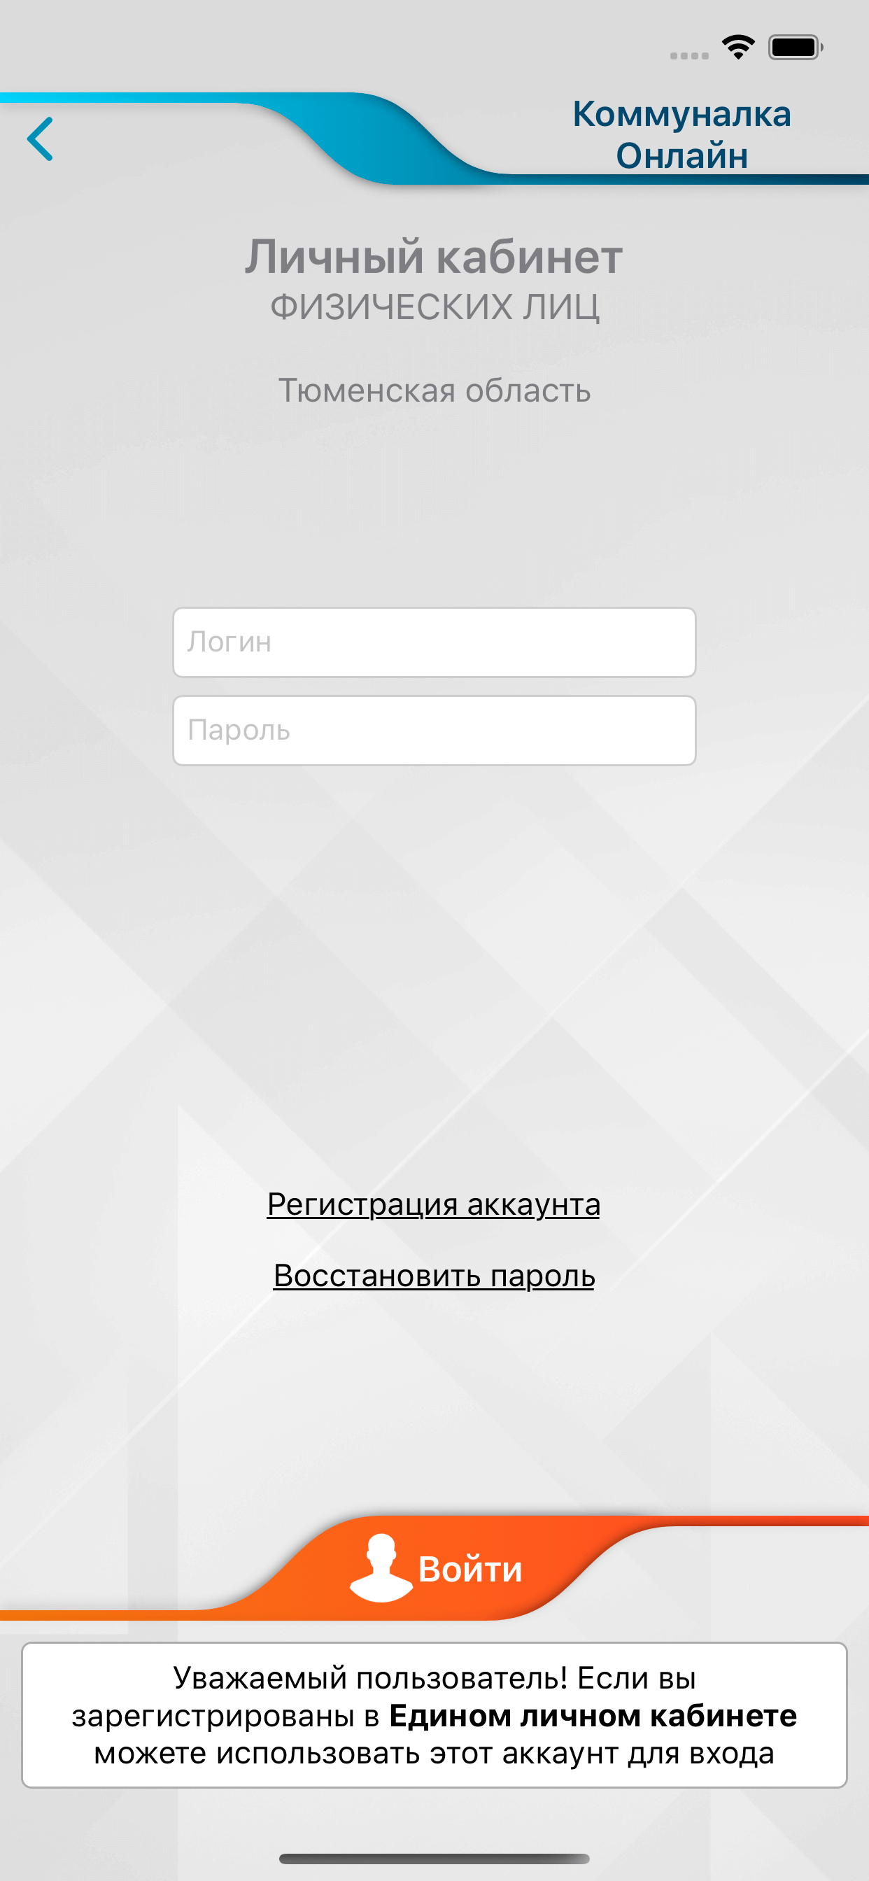

Рисунок 4

Для восстановления аккаунта необходимо заполнить логин (Рисунок 5). Данные для восстановления будут высланы на номер телефона или почту, указанные при регистрации аккаунта.

Рисунок 5 | Рисунок 6
Так же существует возможность зарегистрировать новый аккаунт, перейдя по кнопке «Регистрация аккаунта», заполнив логин, пароль (и его подтверждение, оба пароля должны совпадать) и номер мобильного телефона с +7. После ввода данных необходимо нажать кнопку «Зарегистрироваться» (Рисунок 6).

По завершении регистрации приложение предложит дважды ввести четырёхзначный код аутентификации для защиты вашего профиля в случае, если к мобильному устройству получит доступ третье лицо (Рисунок 6 и рисунок 7).

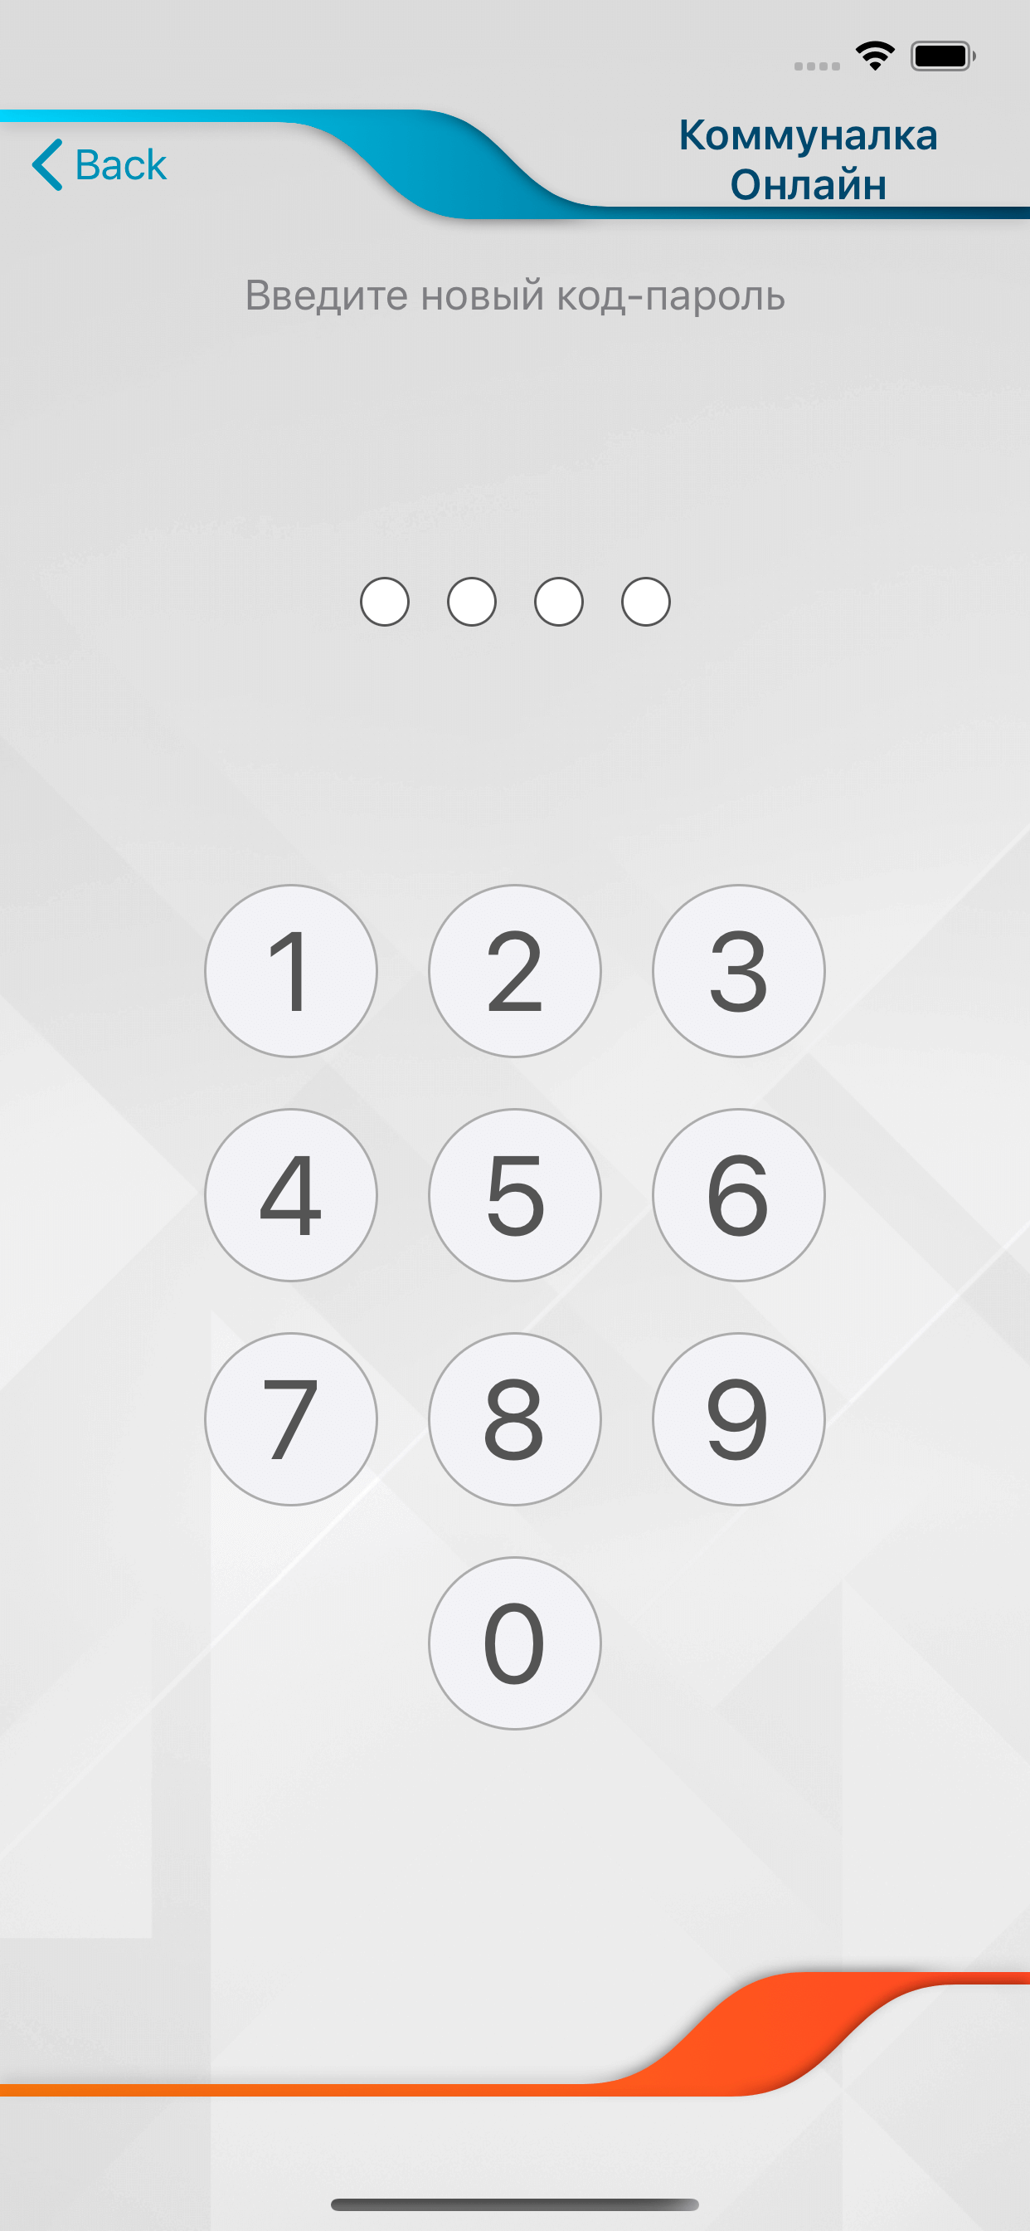  Рисунок 7 | 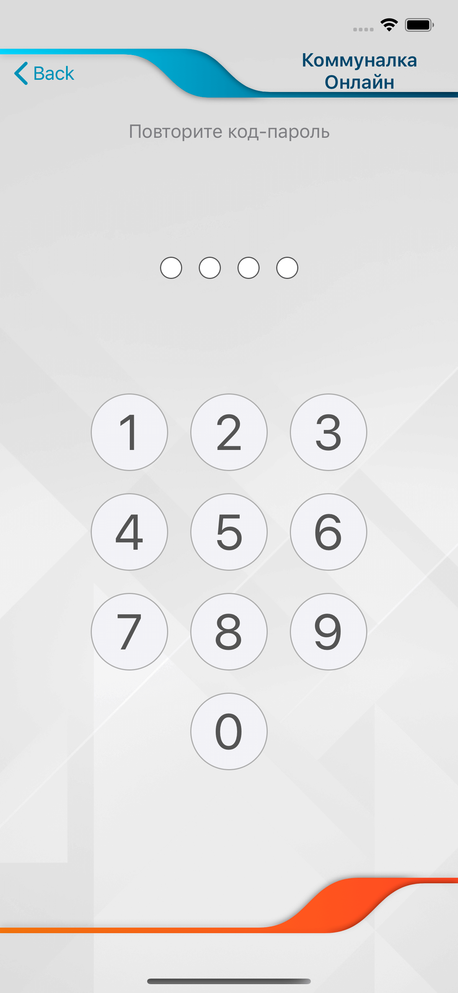  Рисунок 8

Главный экран

После успешного входа открывается главное меню приложения (Рисунок 9). В шапке адрес и номер лицевого счета, которые добавлены к данному аккаунту.
Ниже – перечисленные услуги по данному лицевому счёту с последней датой и объёмом переданных показаний. По левой кнопке вверху открывается боковое меню со списком лицевых счетов и настройками.
Левая кнопка внизу экрана – передача показаний за период по доступным приборам учёта (Рисунок 10).

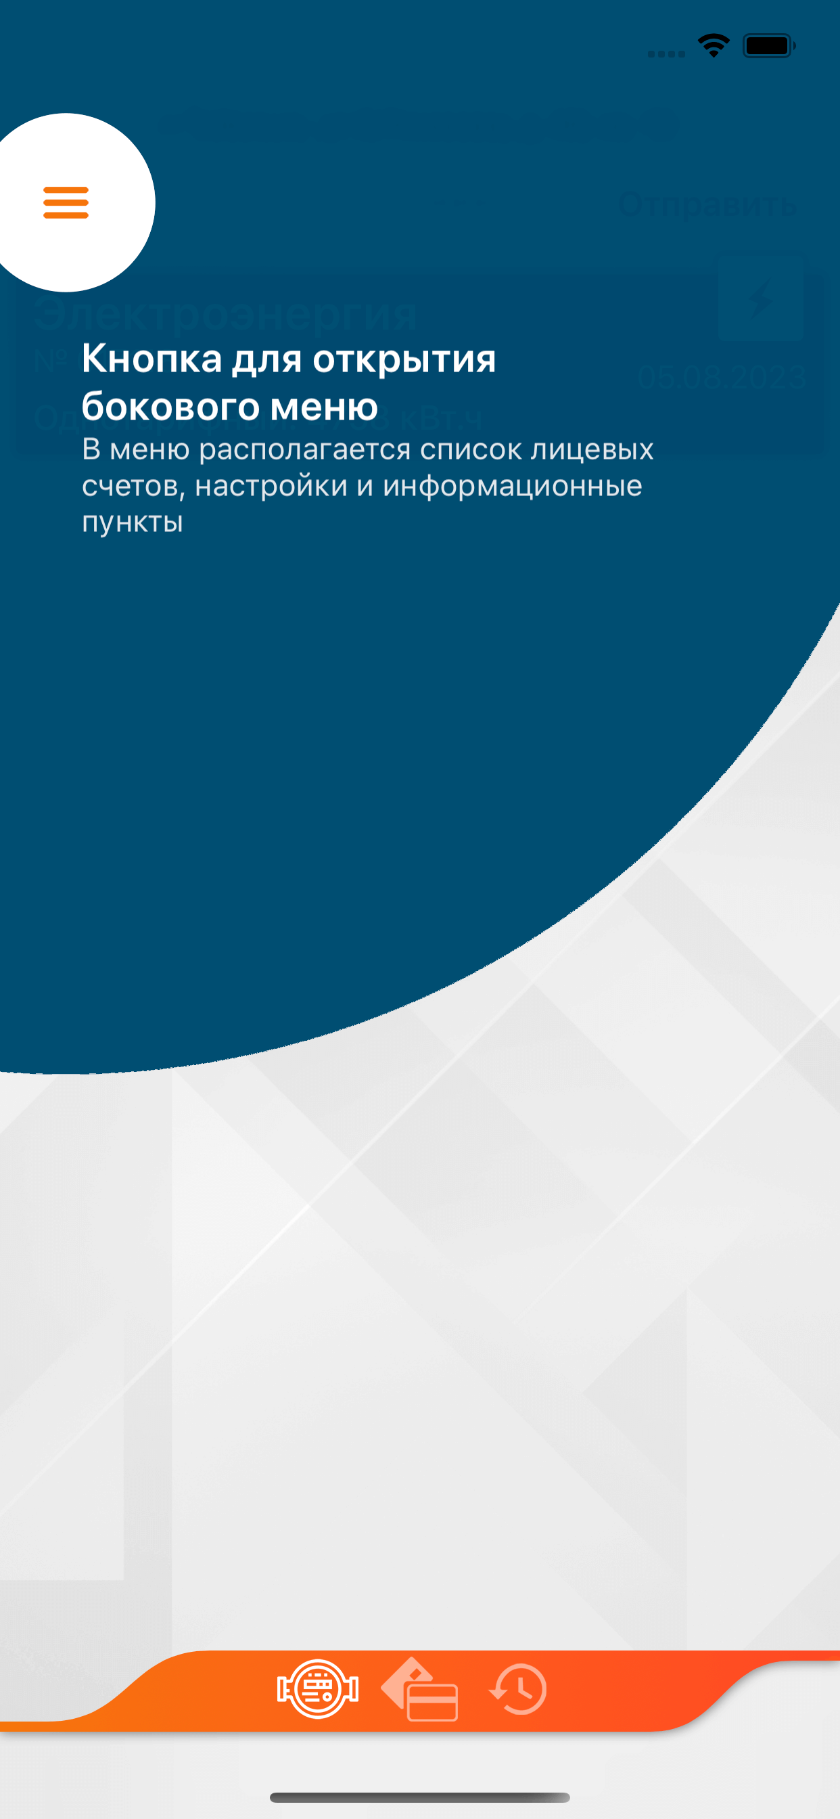  Рисунок 9 | Рисунок 10

Центральная кнопка внизу экрана даёт перенаправляет во вкладку пополнения лицевого счёта абонента (Рисунок 11). Последняя правая кнопка внизу экрана перенаправляет пользователя в историю переданных показаний и оплаты по счету (Рисунок 12). Ниже будет представлен алгоритм работы с каждой из вкладок приложения.

Рисунок 11 | Рисунок 12

Передача показаний

Для передачи показаний (в период с 15 по 25 число каждого месяца) необходимо выбрать услугу в основном меню приложения. Откроется окно ввода показаний (Рисунок 13). В поле «Потреблено» необходимо занести показания счётчика. Выше можно увидеть ранее переданные данные. После ввода необходимо нажать «Сохранить показания».

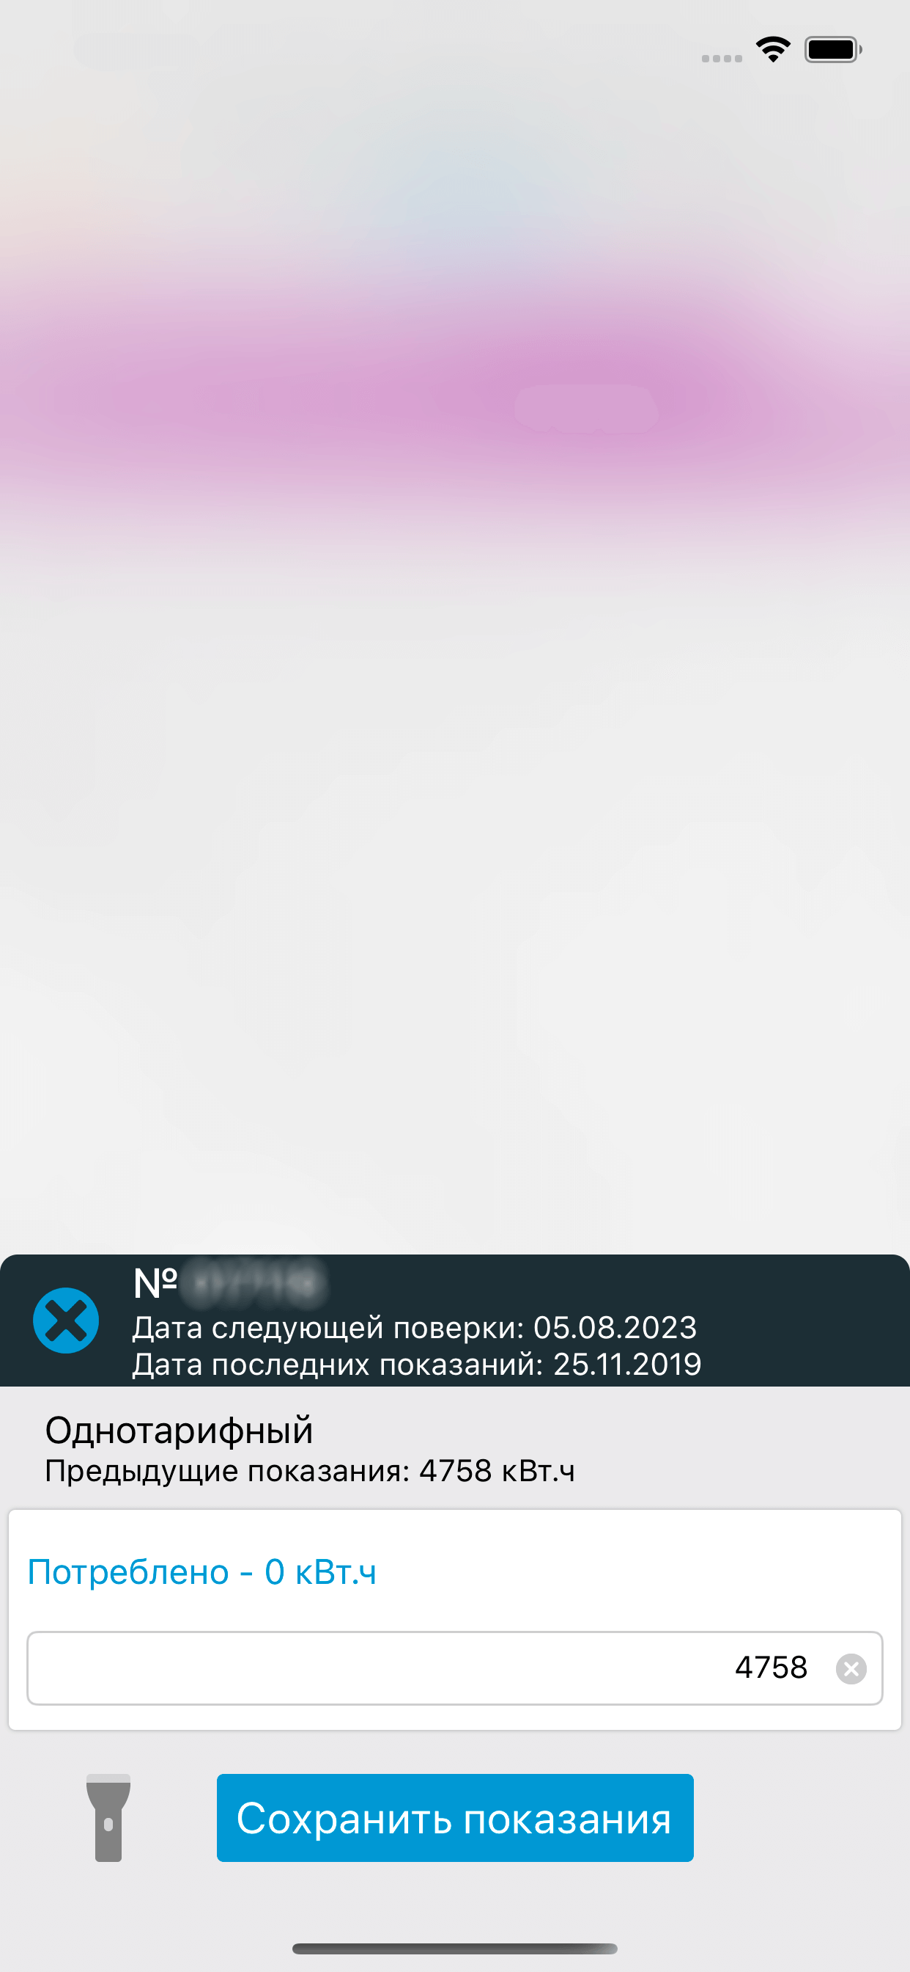
Рисунок 13

После ввода показаний необходимо проверить их корректность и нажать кнопку «Отправить» внизу экрана (Рисунок 14), либо отменить передачу показаний в случае обнаружения ошибки. После завершения ввода и проверки, показания необходимо отправить. О новых неотправленных данных сообщит уведомление в правом верхнем углу экрана (Рисунок 15). После подтверждения отправки показаний на главном экране появится сообщение о предлагаемой сумме к оплате.

Рисунок 14 | Рисунок 15

Оплата услуг

Для оплаты по выставленным счетам необходимо нажать на центральную иконку внизу экрана (Рисунок 11).
В открывшемся окне (Рисунок 16) можно изменить сумму оплаты (если долг больше нуля, то в поле «Сумма» будет прописан размер долга). После внесения данных необходимо нажать кнопку «Оплатить».
В меню оплаты можно увидеть общую сумму (с учётом того, вводили ли вы какие-либо новые данные). А так же поля банковской карты, с которой будет происходить списание. После заполнения информации необходимо нажать кнопку «Оплатить» (Рисунок 17).

Рисунок 16 | 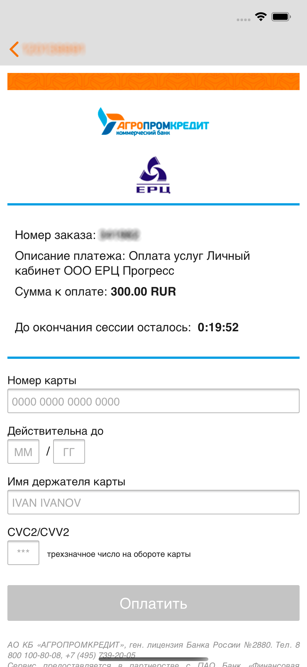  Рисунок 17

История оплат и передачи показаний

Для просмотра истории передачи показаний и оплаты услуг необходимо зайти в меню истории в правом нижнем углу приложения (Рисунок 12). Во вкладке «Оплаты» можно увидеть всю историю оплаты, а также отфильтровать ее за период от 1 до трёх лет (Рисунок 18).
Во вкладке «Показания» показаны все переданные показания. Так же имеется фильтрация по периодам и наименованию показаний (Рисунок 19).

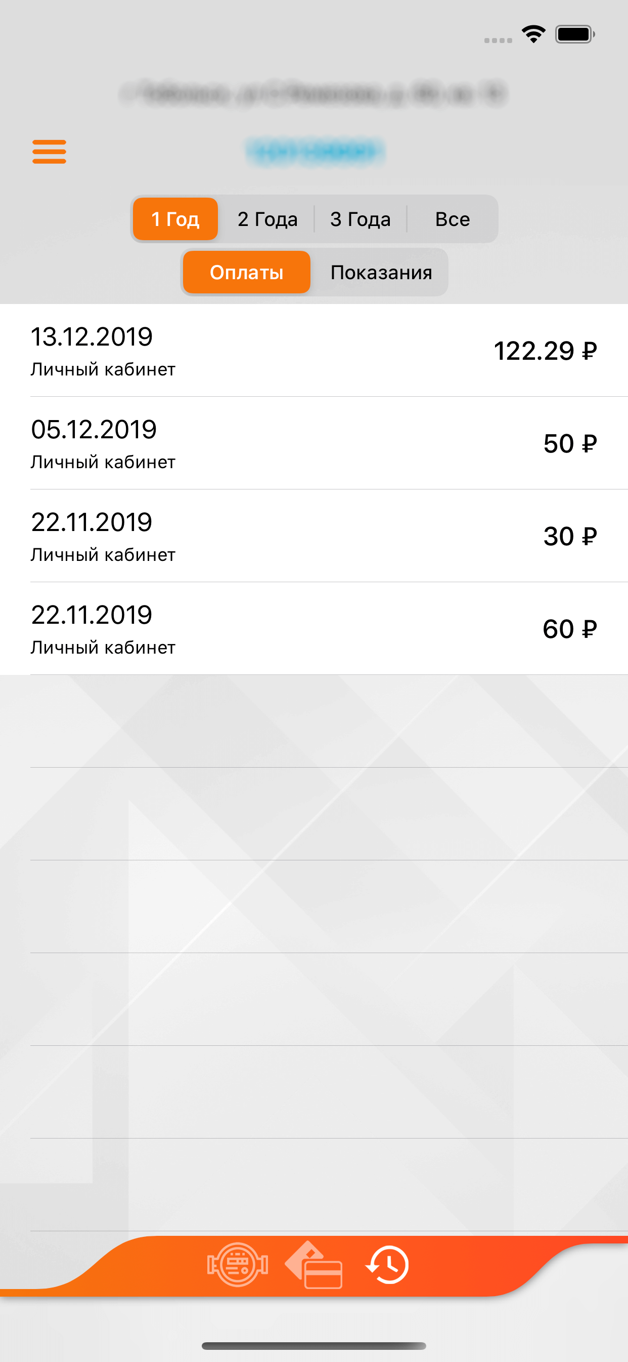  Рисунок 18 | 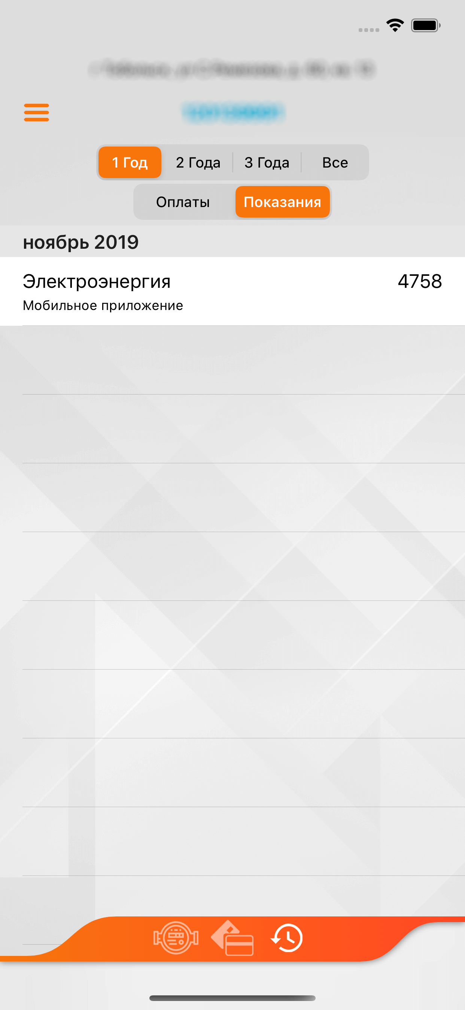  Рисунок 19

Обратная связь и настройка приложения

В боковой панели экрана (Рисунок 9) представлена информация о владельце аккаунта, адрес, список всех лицевых счетов и задолженности/переплате по счету (Рисунок 20).
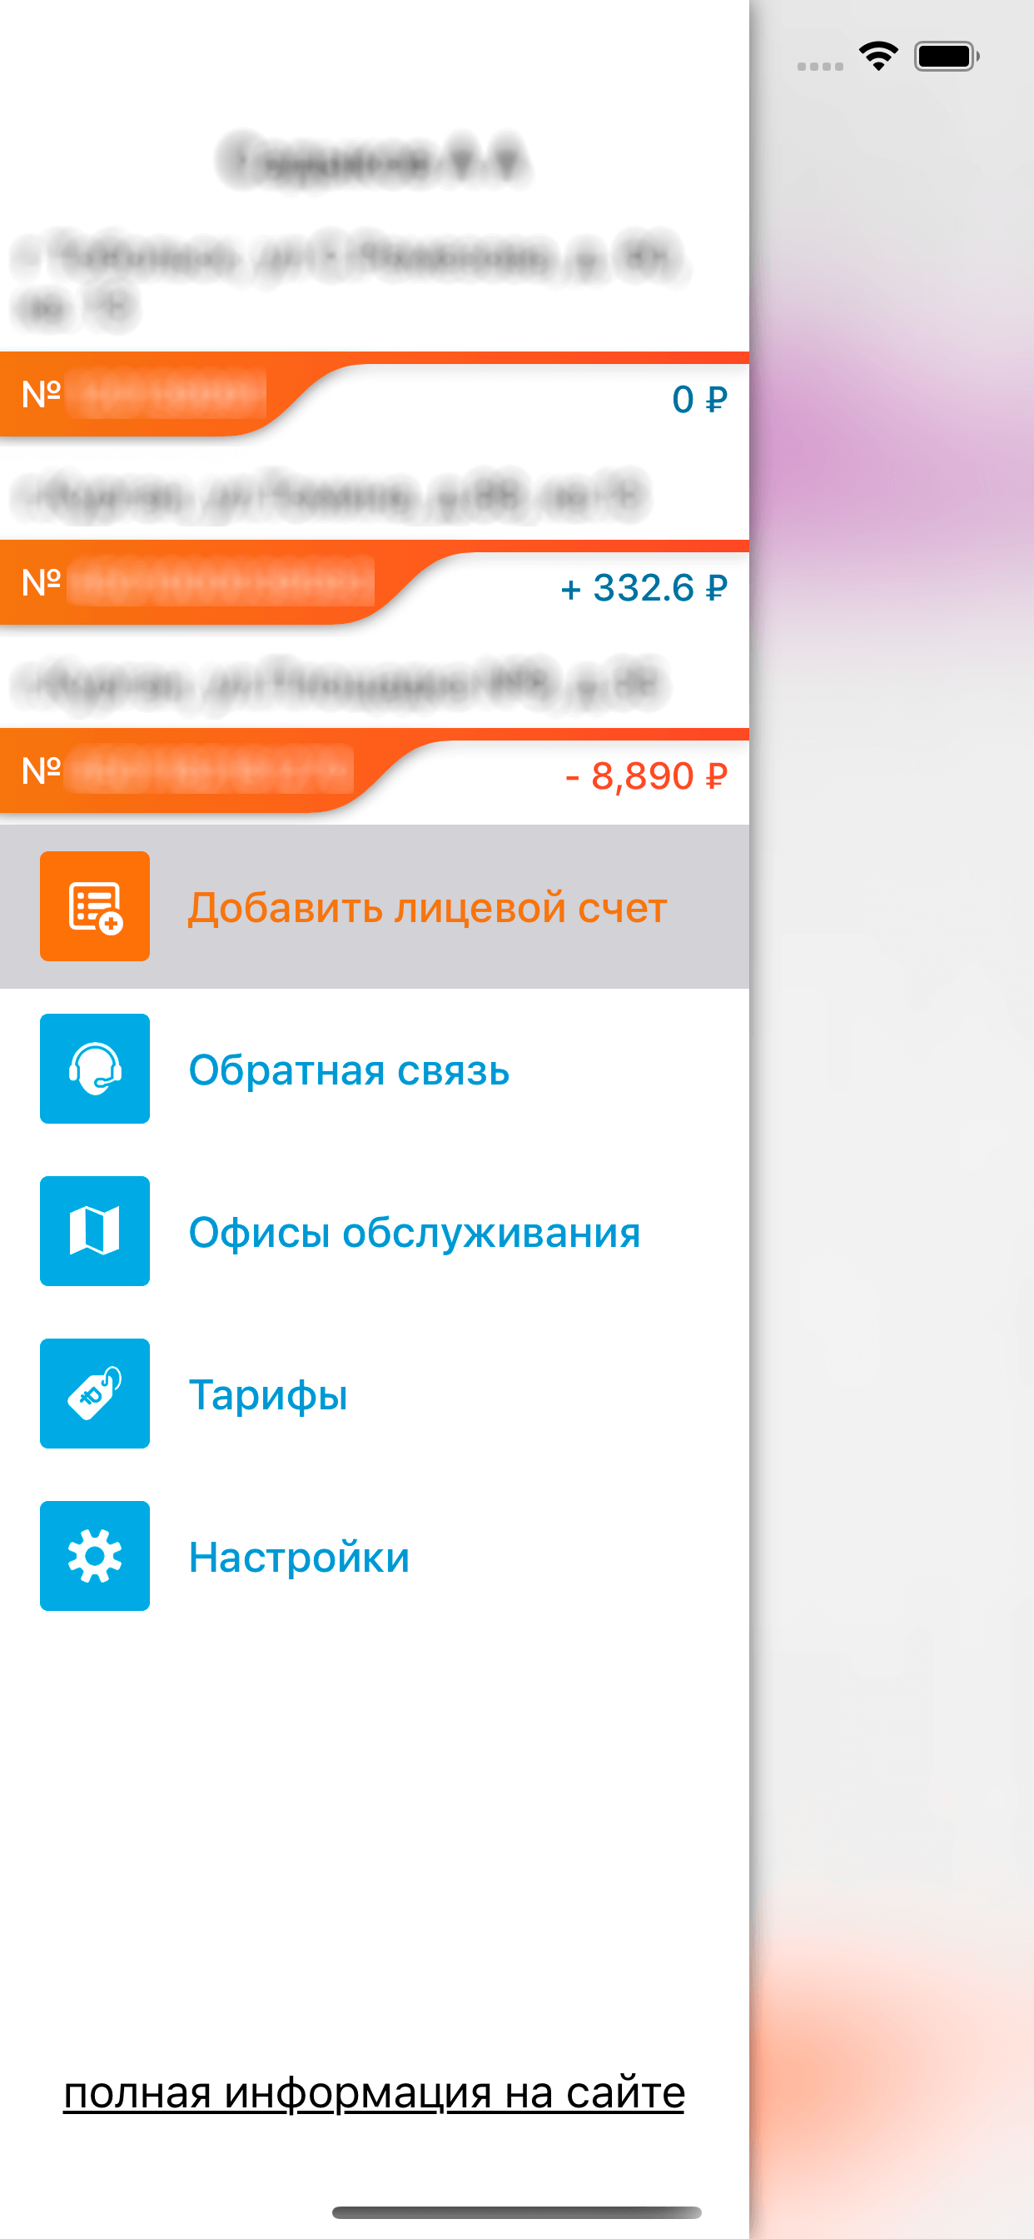
Рисунок 20

В этом же меню можно перейти в раздел добавления нового лицевого счёта (Рисунок 21), заполнив номер ЛС и последние цифры прибора учета. После добавления счёта необходимо нажать «Ок».

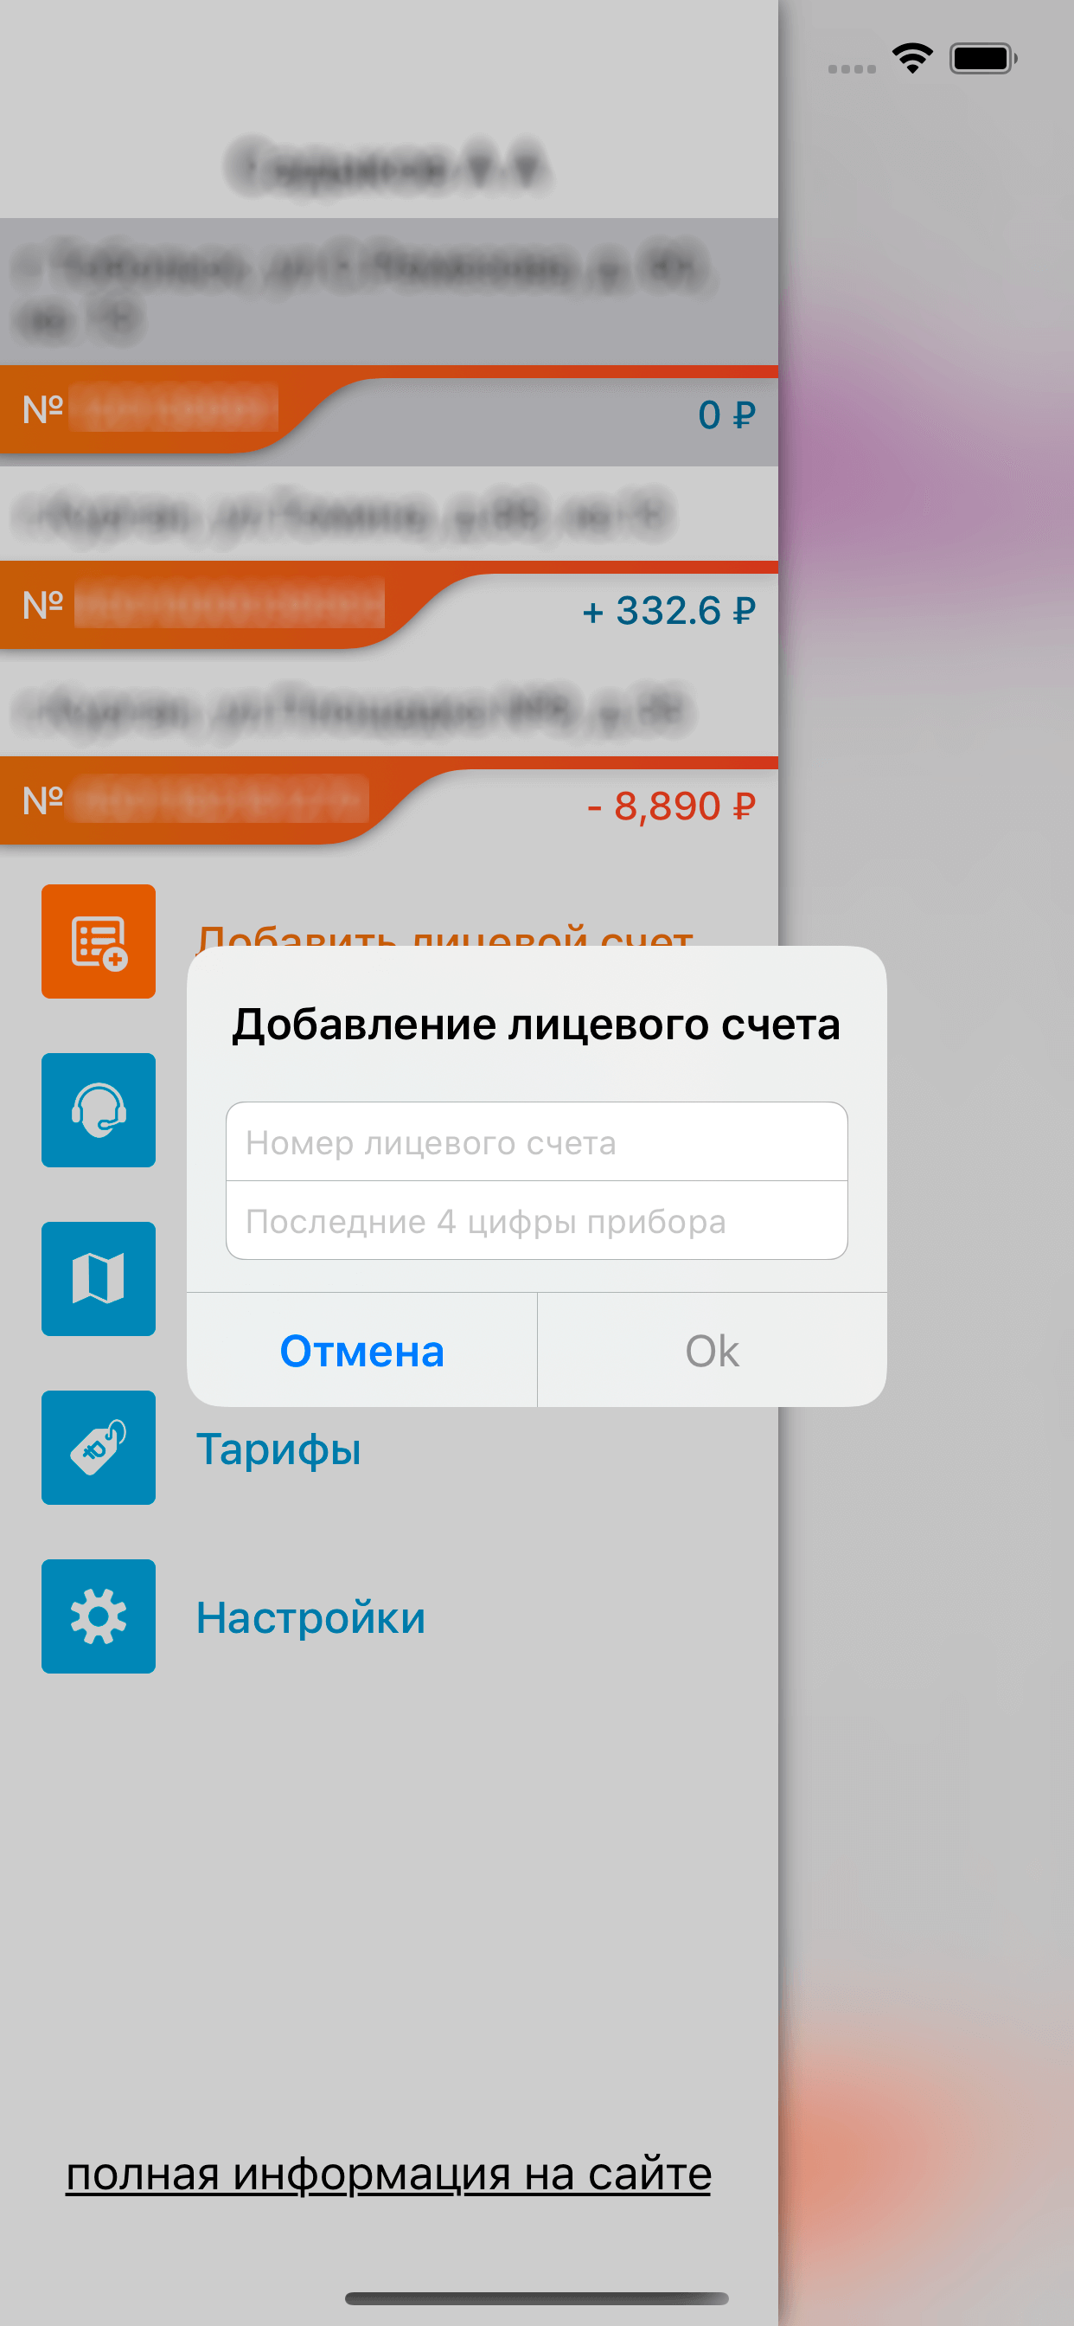
Рисунок 21

Через пункт меню «Обратная связь» можно увидеть информацию о номерах телефонов справочных служб и времени работы операторов. Так же нажав на номер телефона – можно совершить вызов (Рисунок 22).

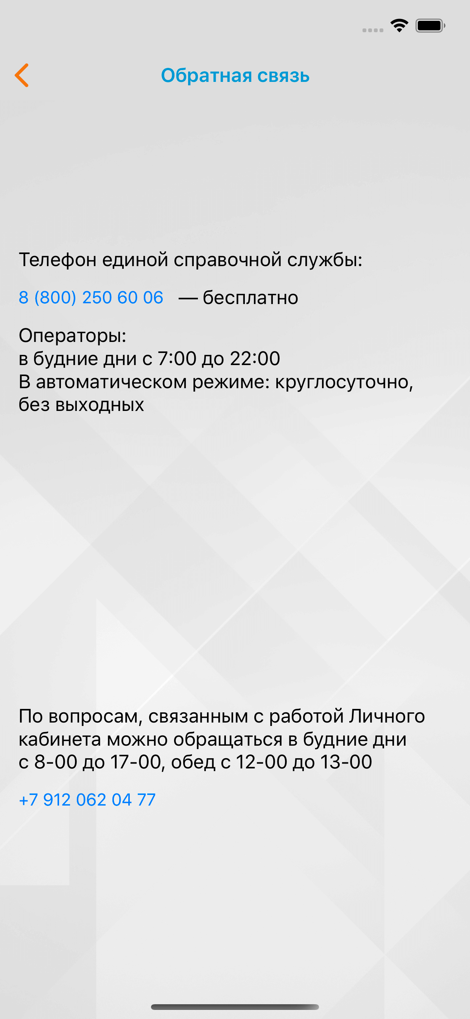
Рисунок 22

Чтобы найти ближайшие офисы обслуживания – необходимо перейти в меню «Офисы обслуживания».
В открывшейся карте (Рисунок 23) предоставлена возможность фильтрации адресов по областям. Чтобы узнать конкретный адрес и время работы офиса обслуживания - пройдите по иконке на карте.
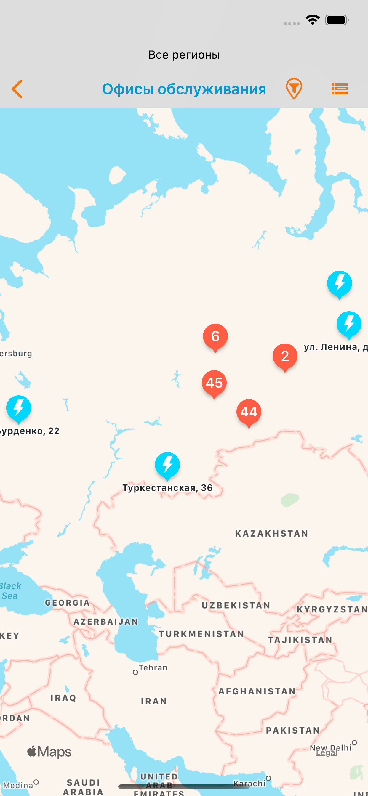
Рисунок 23

Пункт меню настроек «Тарифы» перенаправляет во вкладку со всеми доступными тарифами для ЛС (Рисунок 24).
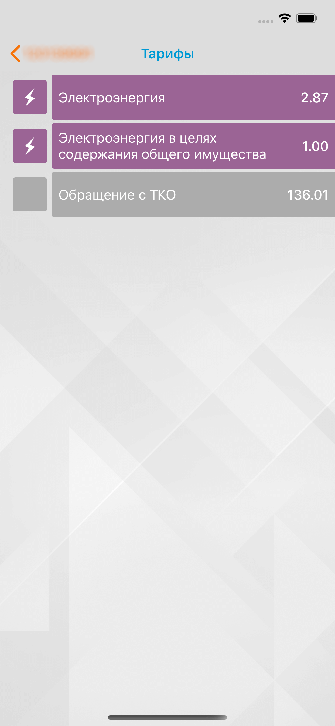
Рисунок 24

В боковой панели меню приложения кнопка «Настройки» направляет во вкладку настроек приложения «Коммуналка Онлайн» (Рисунок 25). В самой нижней строке кнопка «Выйти» позволяет совершить выход из приложения или сменить пользователя.

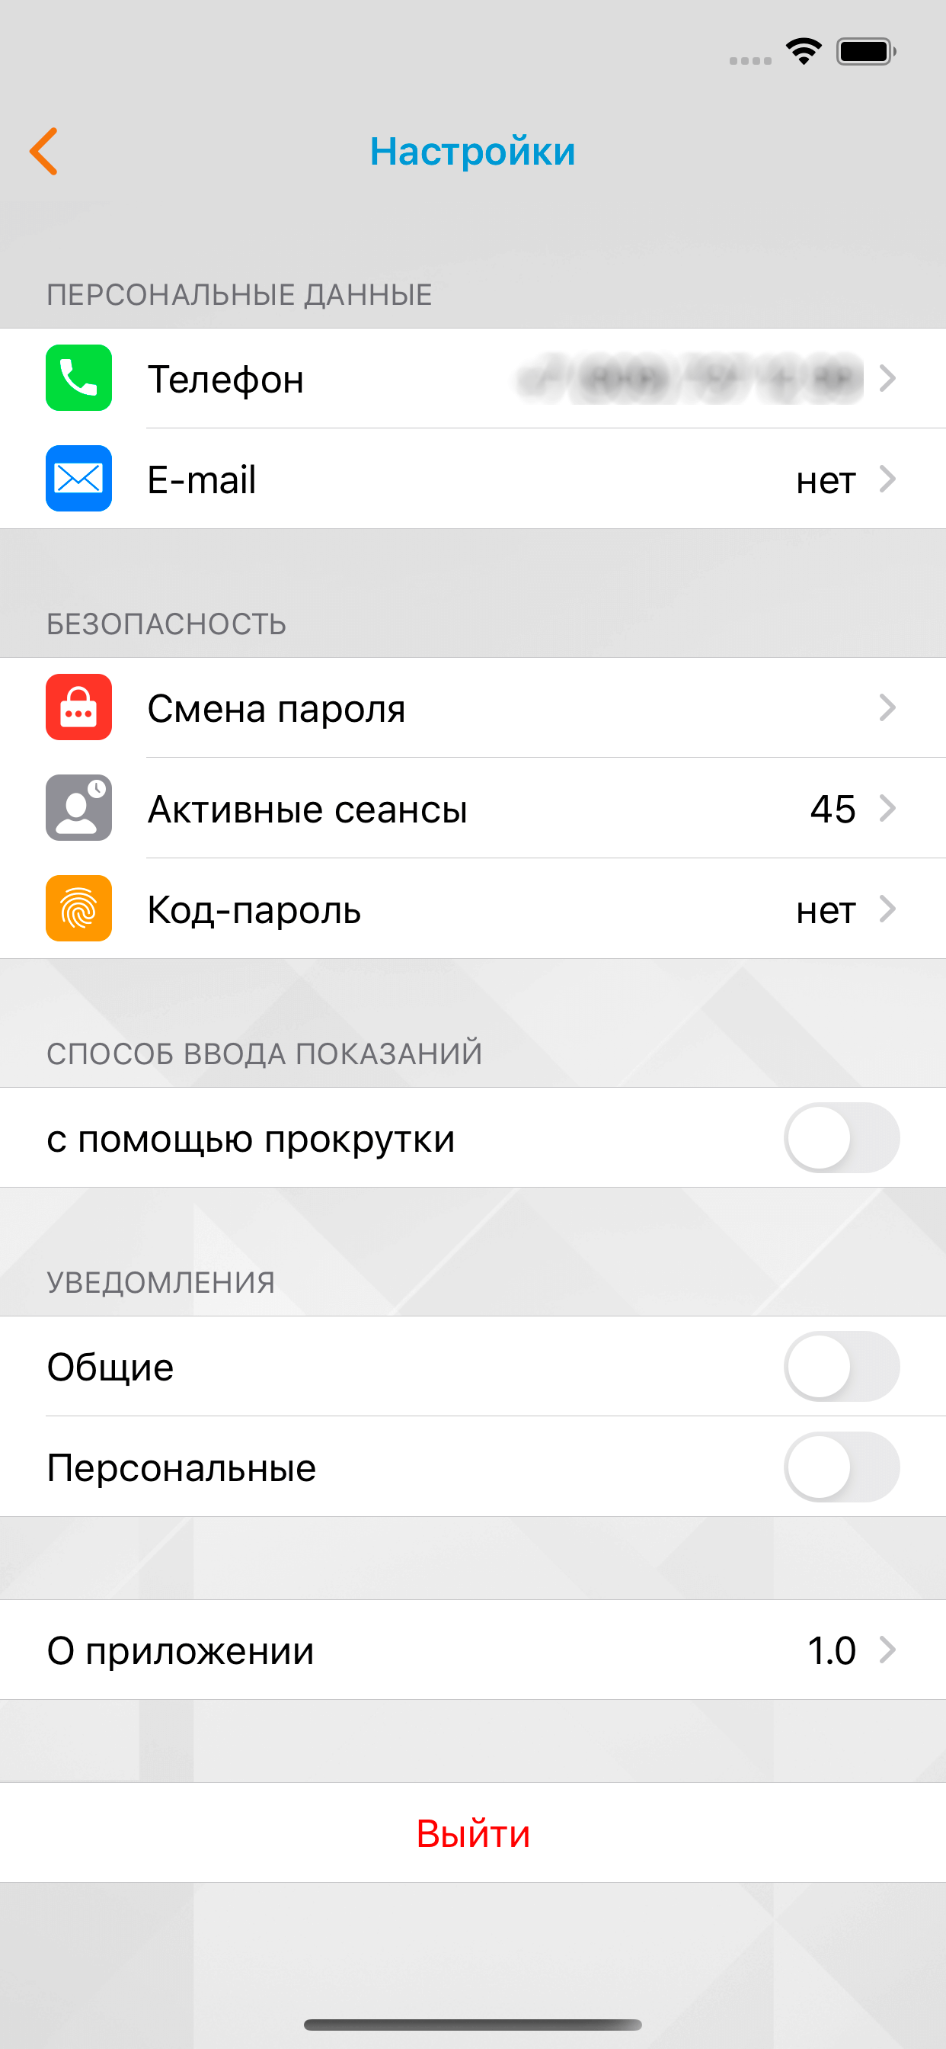

Рисунок 25

На указанные в меню телефон (Рисунок 26) и E-mail (Рисунок 27) будут приходить чеки об оплате услуг. Так же эти данные необходимы для восстановления логина и пароля в случае утери данных.
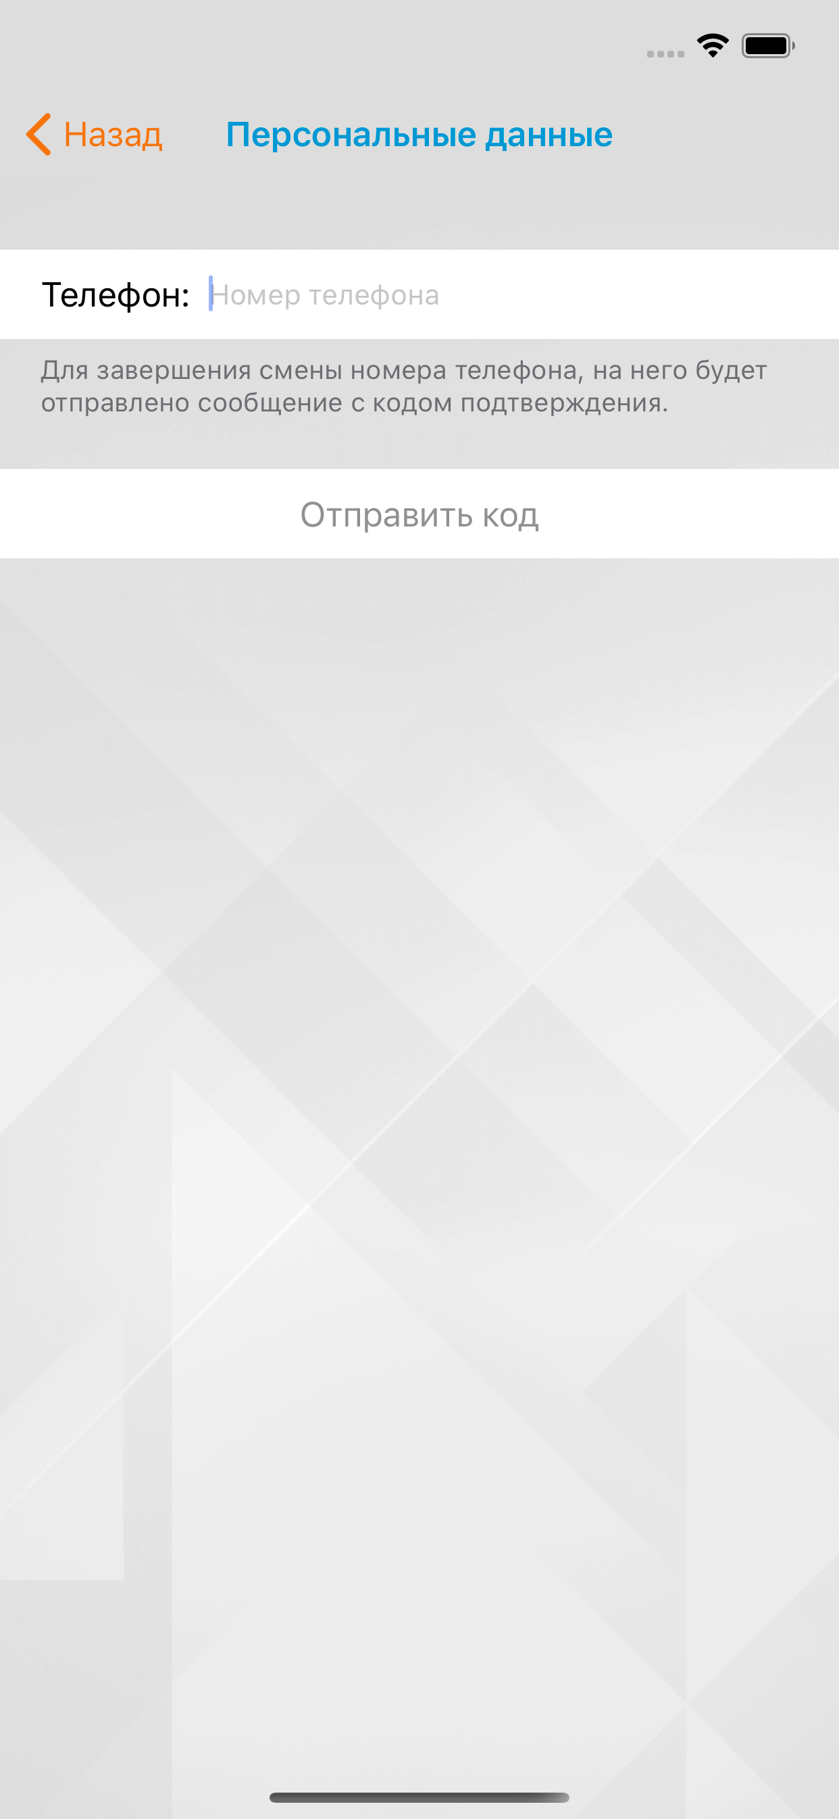  Рисунок 26 | 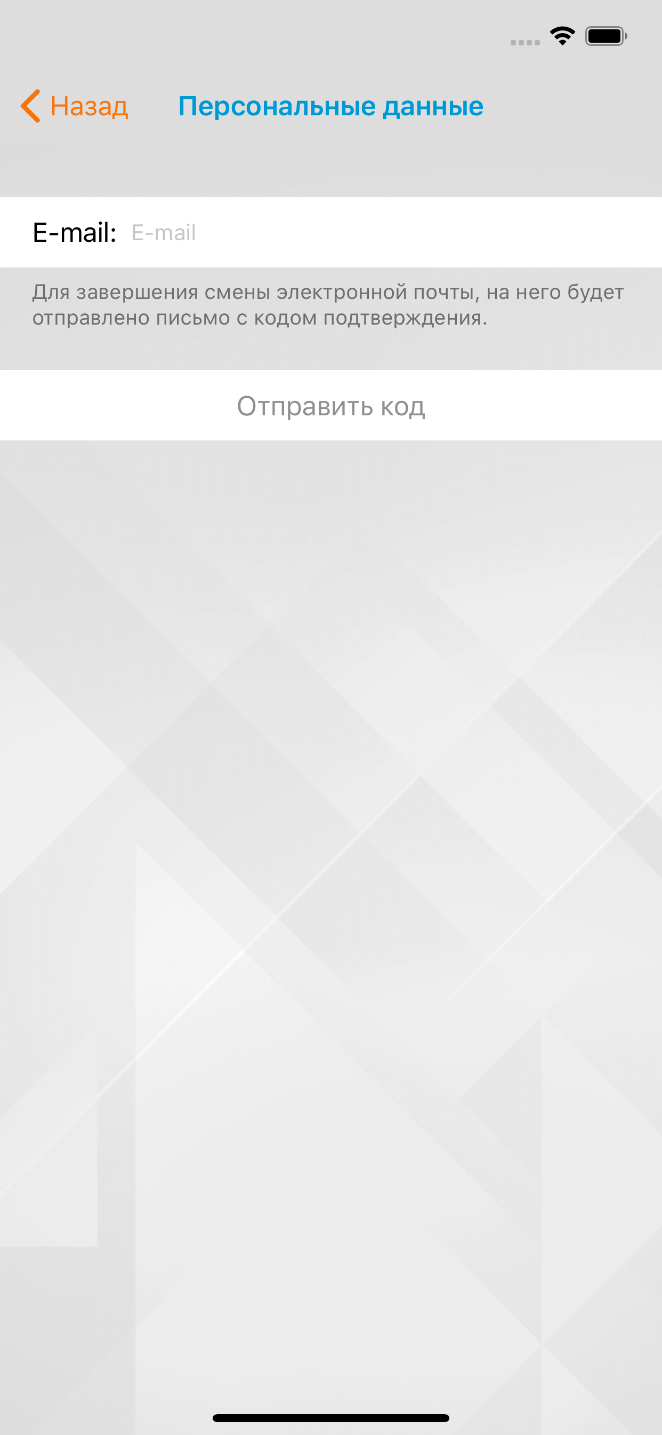  Рисунок 27

В пункте настроек «Смена пароля» (Рисунок 28) доступна возможность изменить пароль для доступа в приложение. Внимание! Для смены пароля необходимо ввести данные, использованные ранее для входа.

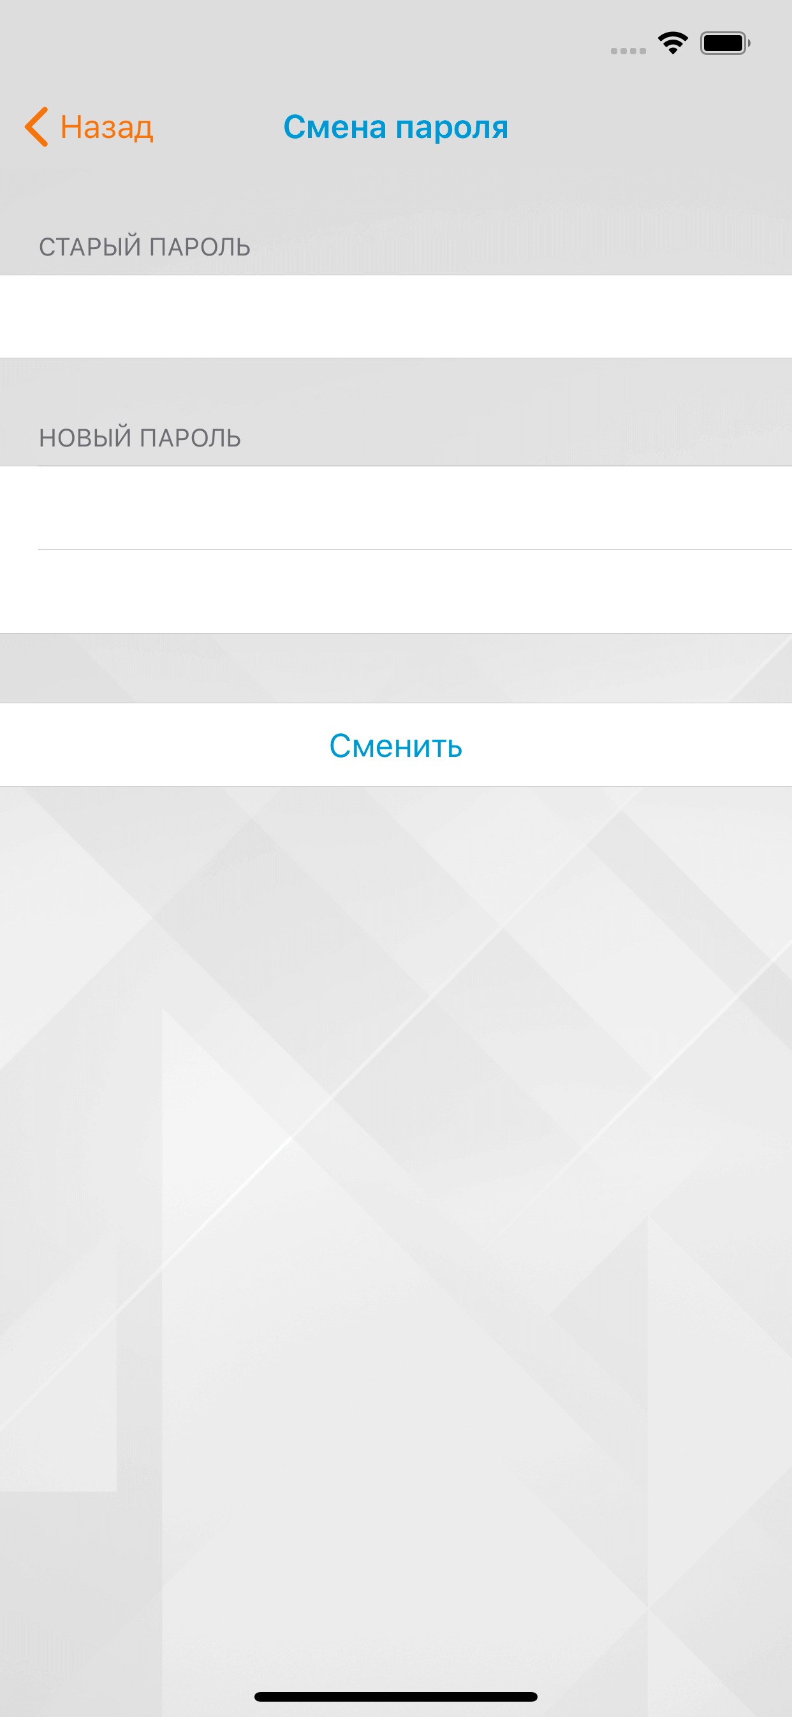
Рисунок 28

В пункте «Активные сеансы» (Рисунок 29) можно отслеживать данные устройств и время, в которое был произведен вход. Если вход был выполнен не с вашего устройства – сеанс возможно удалить.

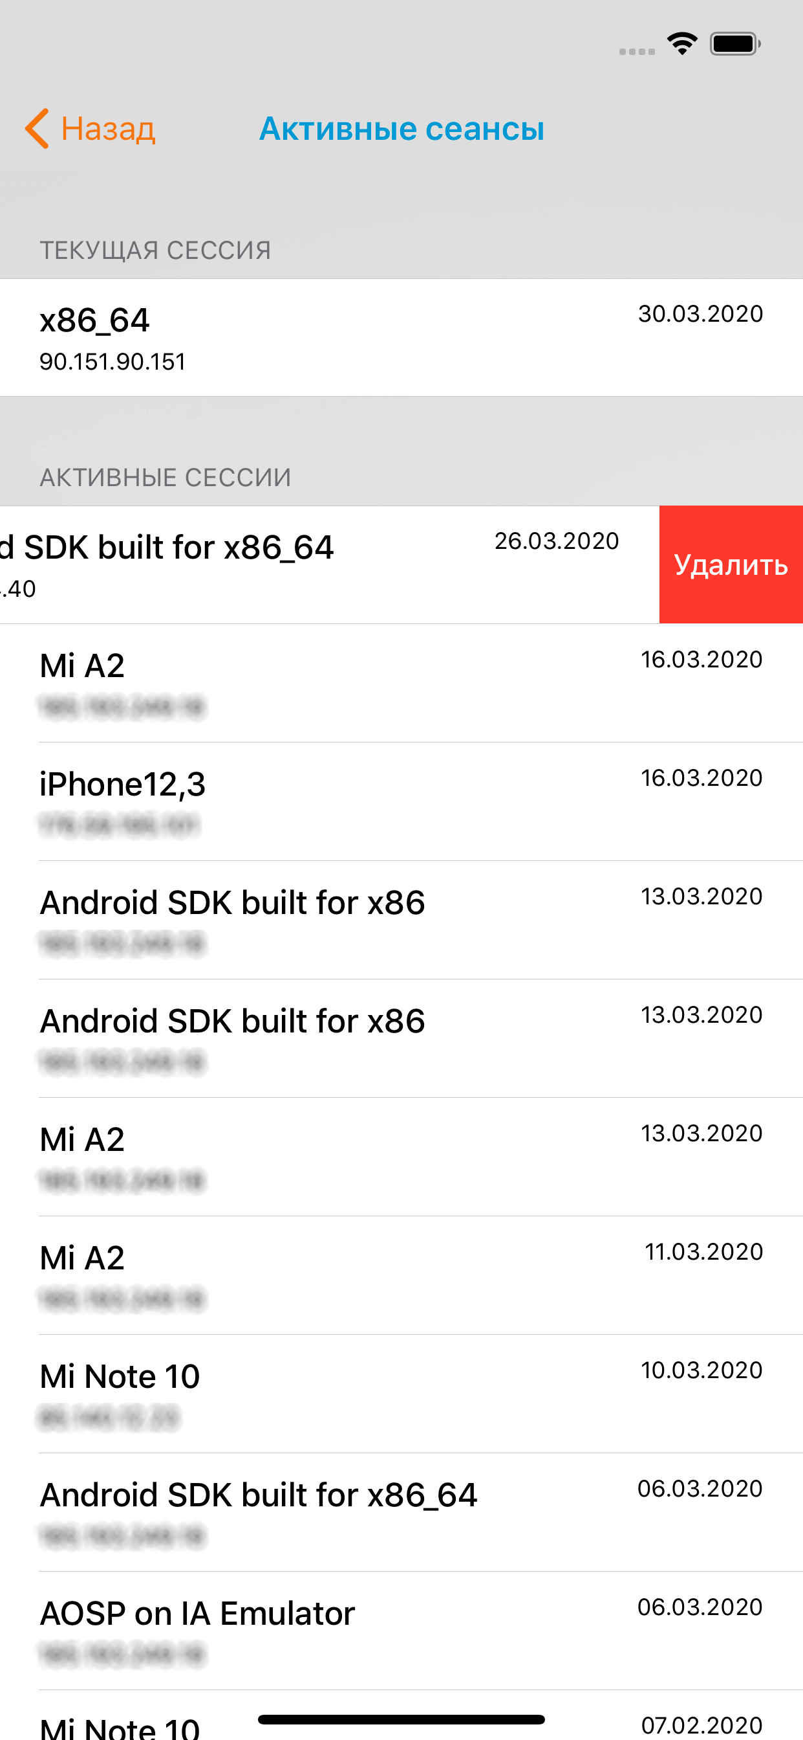
Рисунок 29

Код-пароль в настройках приложения необходим для смены четырёхзначного кода (рисунок 30) и его удаления (рисунок 31), а также использования Face ID (Рисунок 32) при наличии такой возможности в устройстве пользователя.

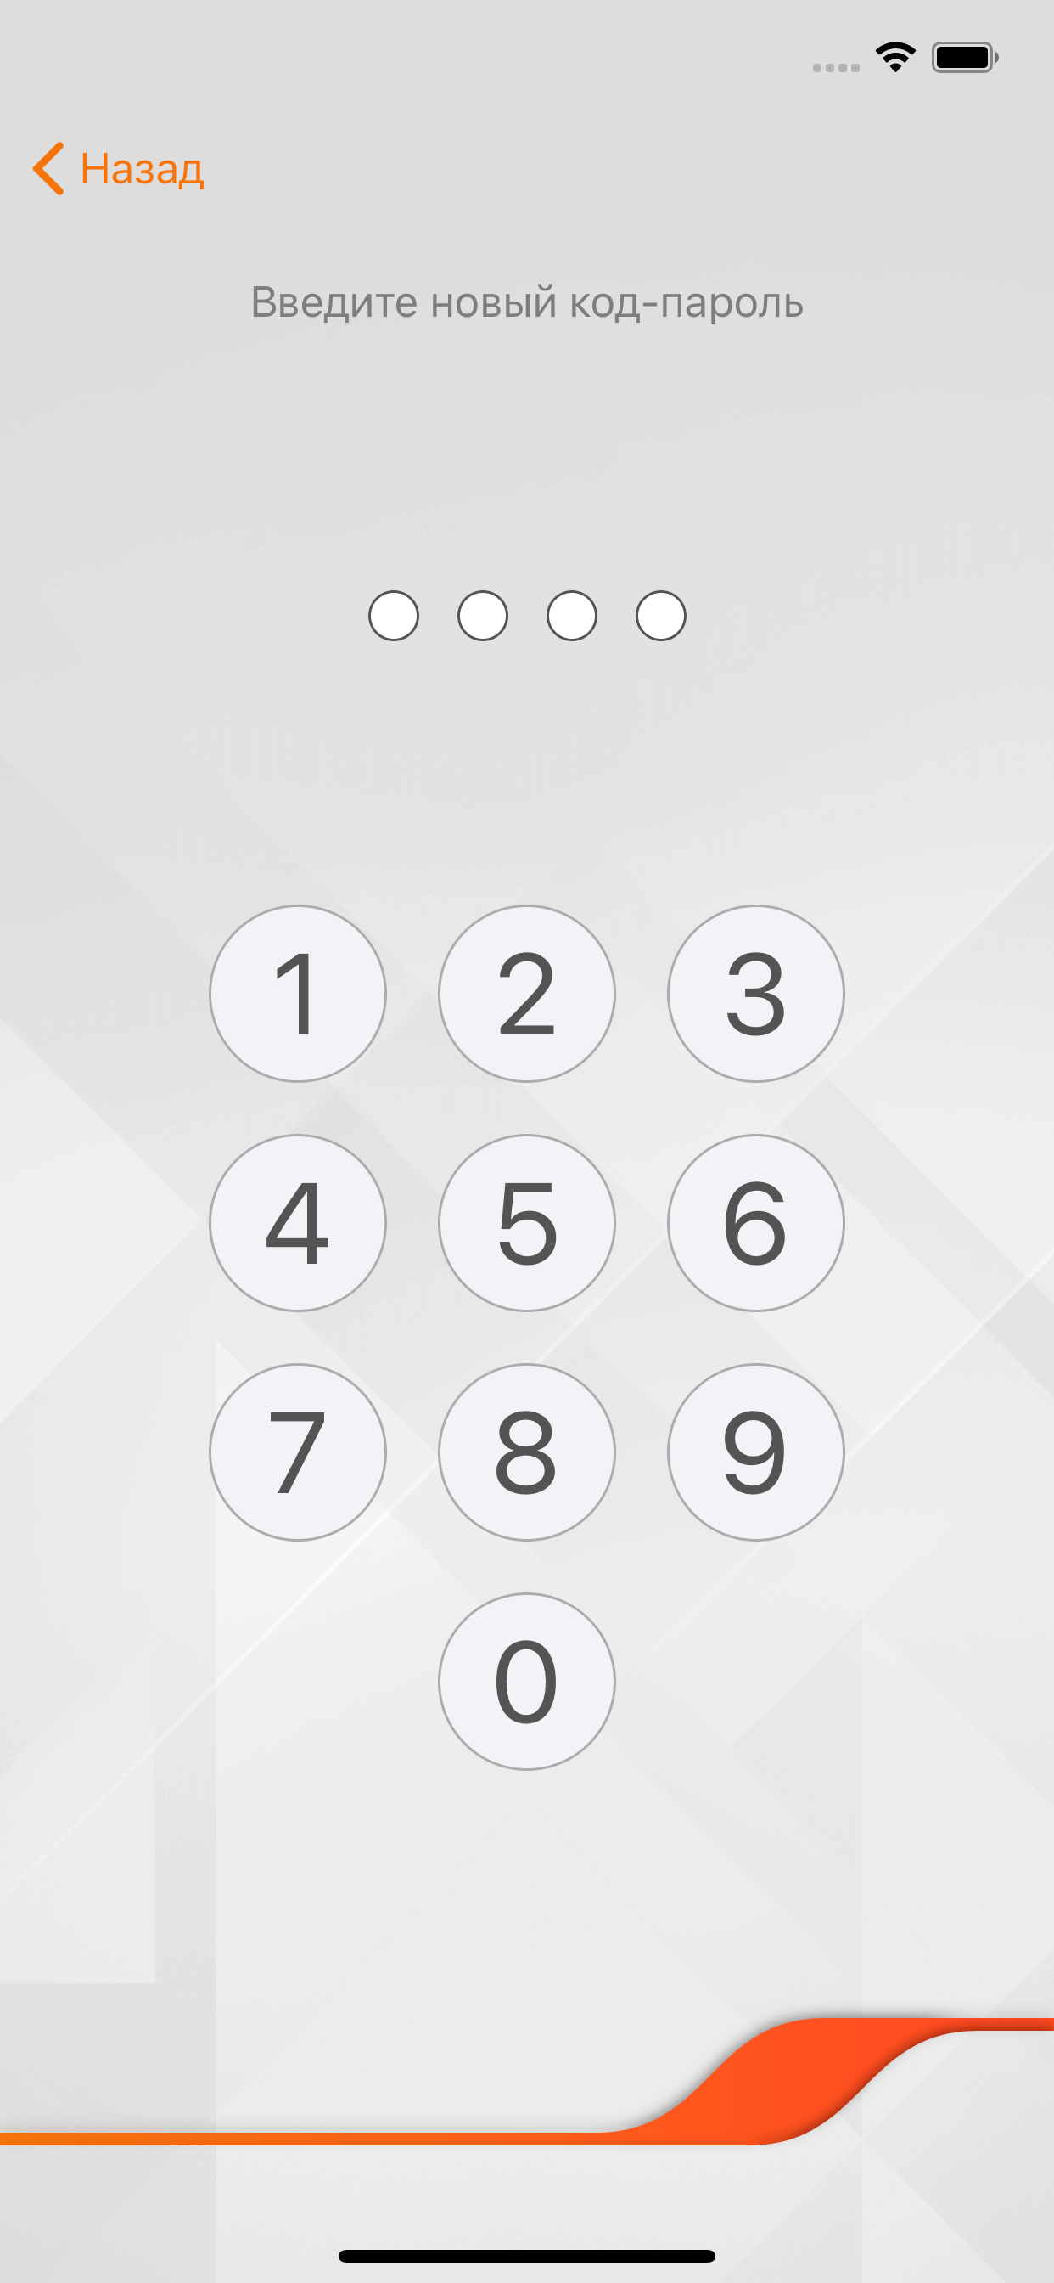  Рисунок 30 | Рисунок 31
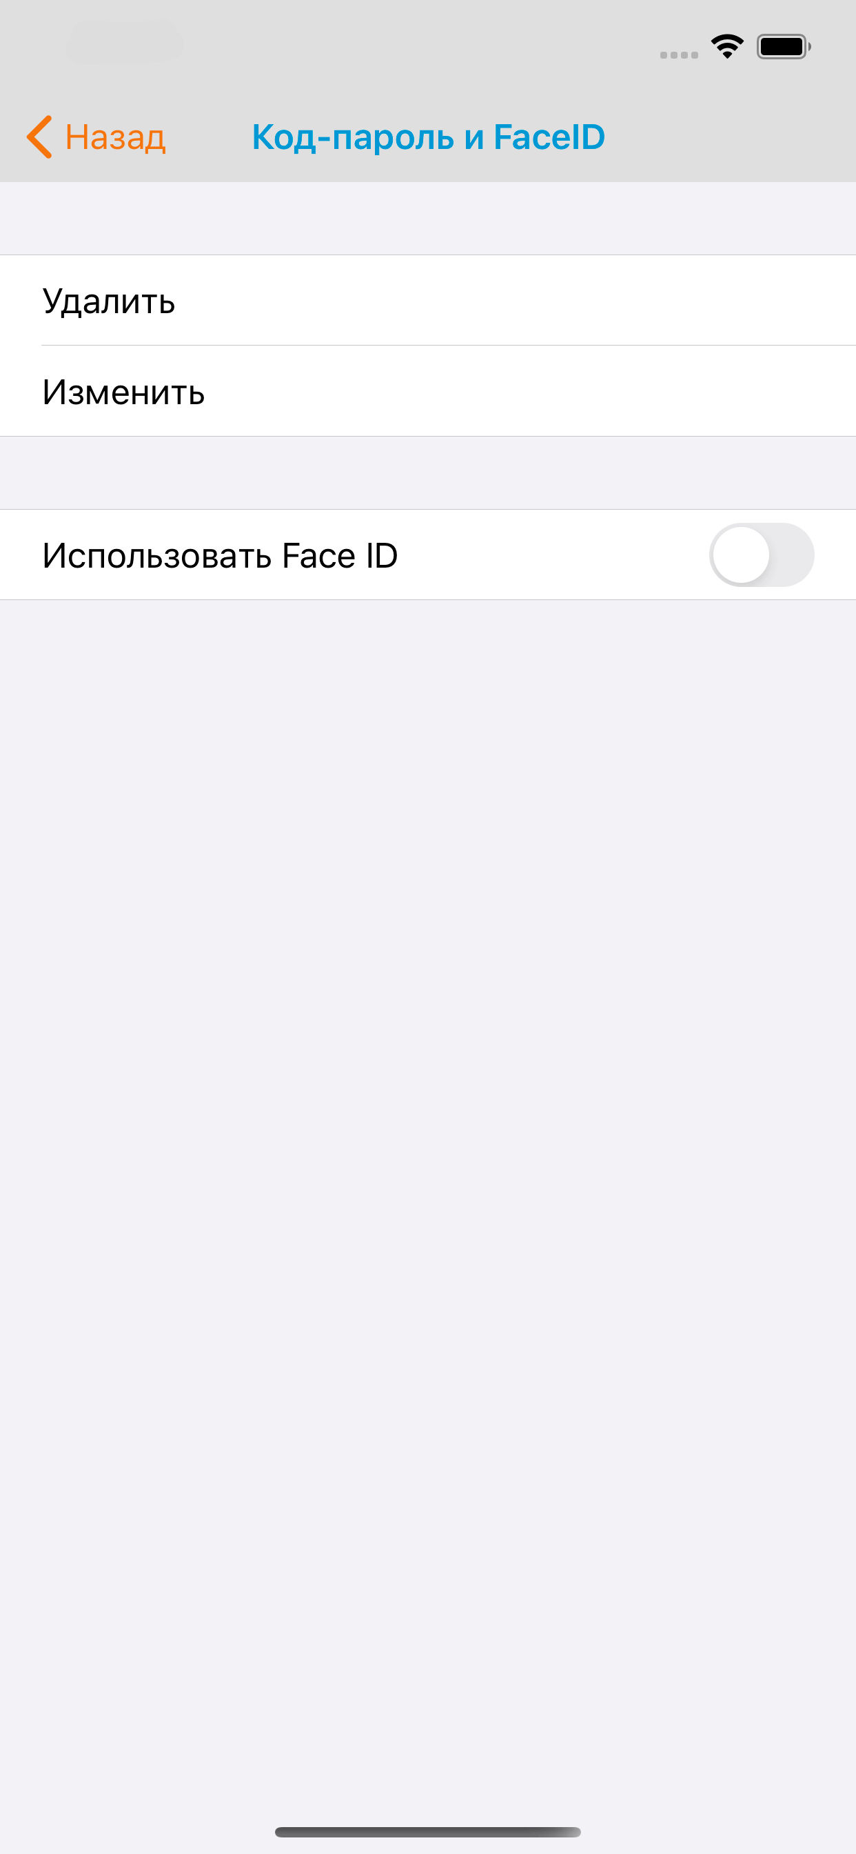
Рисунок 32
В пункте Настроек «О приложении» доступна информация о последней версии приложения, инструкция для пользователя и персональная информация (Рисунок 33).

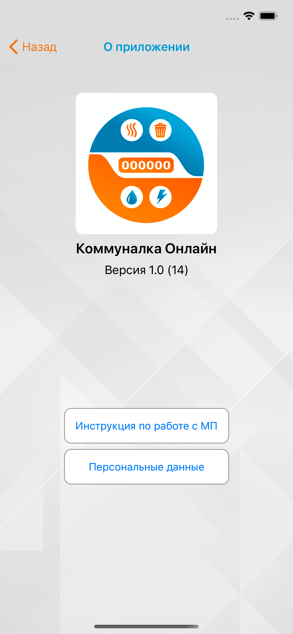
Рисунок 33

